Projet de semestre

Ecole supérieure
Électronique
PROJ
SLO2

2417_MaquetteBille2D

Réalisé par :
Mathieu Bucher

A l’attention de :

M. Bovey
M. Castoldi
M. Moreno

Dates :

Début du projet : 15 Novembre 2024
Fin du projet : 13 juin 2025

Table des matières
1. Cahier des charges 5
1.1. Cahier des charges de base : 5
1.2. Ajout au cahier des charges : 5
1.3. Choix effectués : 5
2. Schéma bloc 6
2.1. Explication des blocs 6
2.1.1. Bloc alimentation externe 6
2.1.2. Bloc Alimentation interne 7
2.1.3. Bloc microcontrôleur 7
2.1.4. Bloc interface de réglage 7
2.1.5. Bloc Touch Screen contrôleur 8
2.1.6. Ordinateur avec application 8
2.1.7. Servomoteurs 9
2.1.8. Bloc touchscreen 9
2.2. Estimation des coûts 9
3. Conclusion pré-études 9
4. Design 10
4.1. Modifications du schéma bloc 10
4.2. Choix des composants 11
4.2.1. Alimentation Externe 11
4.2.2. Alimentations 5V 12
4.2.3. Alimentation 3.3V 13
4.2.4. Microcontrôleur 13
4.2.5. Interfaces 15
4.2.6. Contrôleur du touchscreen 16
4.2.7. USB vers UART 18
4.2.8. Points de mesures pour les signaux importants 18
5. Concept software 19
6. Conclusion design 20
7. Modifications de la schématique du design 21
7.1. Alimentation 5V 21
7.2. Modifications du bloc USB vers UART 21
7.3. Mesures du courant dans les moteurs 22
7.4. Modification dans le bloc du contrôleur du plateau résistif 22
8. Hardware 23
8.1. PCB 23
8.1.1. Placement 23
8.1.2. Routage 23
8.1.3. 2D 24
8.1.4. 3D 25
8.1.5. PCB monté 25
9. Correction hardware 26
9.1. Alimentation 5V 26
9.1.1. Inductances 26
9.2. Connection plateau résistif 28
10. Mise en service et mesures 28
10.1. Tension d’alimentation 28
10.1.1. Alimentation 3.3V 28
10.1.2. Alimentation 5V 29
10.1.3. Alimentation 12V 30
10.2. Mesure communication SPI entre le contrôleur et le microcontrôleur 30
10.3. Mesures des signaux PWM 32
10.4. Mesure de la communication UART 33
10.5. Courant 34
10.5.1. Consommation totale 34
11. Firmware 35
11.1. Fonctions 35
11.1.1. Lecture plateau 35
11.1.2. Réglage P 35
11.1.3. Réglage I 36
11.1.4. Réglage D 36
11.1.5. Règlage PID 36
11.1.6. Génération PWM 37
11.1.7. Envoie UART 37
11.1.8. Réception UART 37
11.1.9. Gestion des boutons 37
11.1.10. Affichage 38
12. Software 38
13. Amélioration 38
13.1.1. Chose fonctionnelle à améliorer 38
13.1.2. Choses manquantes à ajouter 38
14. Aspect environnemental du projet 38
15. Aspect social 39
16. Aspect économique 39
17. Conclusion 40
18. Annexes 41
18.1. Datasheets 41
18.2. Schéma 44
18.3. Listing firmware 44
18.3.1. Listing app.c Erreur ! Signet non défini.
18.3.2. Listing app.h Erreur ! Signet non défini.
18.3.3. Listing main.c Erreur ! Signet non défini.
18.3.4. Listing Mc32GestTSC2046.c Erreur ! Signet non défini.
18.3.5. Listing Mc32GestTSC2046.h Erreur ! Signet non défini.
18.4. Prix PCB Eurocircuits 44

Cahier des charges

Cahier des charges de base :
- Récupérer la partie mécanique de la maquette et ajouter une électronique permettant le contrôle des servomoteurs.
- Ajouter une interface physique pour le réglage des facteurs de correction proportionnel, intégrateur, dérivateur.
- Créer une application en C# pour le même principe que l’interface physique communiquant via USB ou Ethernet sur un ordinateur.
- Choisir le type d’alimentation : 5V (USB C), bloc USB (µUSB) ou bloc d’alimentation 9V ou 12V.

Ajout au cahier des charges :
- Sélectionner le microcontrôleur pour le projet (PIC32 ou STM32).
- Obtenir la position de la bille sur le touch sensor avec ou sans le contrôleur de base.
- Choisir la commande des moteurs.
- Choisir la meilleure façon d’interfacer le réglage.
- Choix de faire 1 ou plusieurs PCB.

Choix effectués :
- Le microcontrôleur utilisé sera le PIC32 car c’est celui qui est utilisé lors des TP en deuxième année.
- L’interface physique se fera via 4 boutons et un écran LCD. Plus simple pour visualiser et manipuler les valeurs.
- La détection de l’emplacement de la bille se fera grâce à un TSC2046. Composant venant de texas instrument très peu de composant supplémentaire pour l’utiliser et permet de communiquer en SPI vers le microcontrôleur.
- Faire 2 PCB (un avec alimentation et commande moteur + microcontrôlleur et un pour la commande du touchscreen).
- Pour la communication de l’application en C# vers le PCB, utilisation de l’USB car cela a été suggéré par monsieur Bovey.
- Pour l’alimentation, utilisation du même montage que le projet de base avec deux régulateurs DC/DC.

Schéma bloc
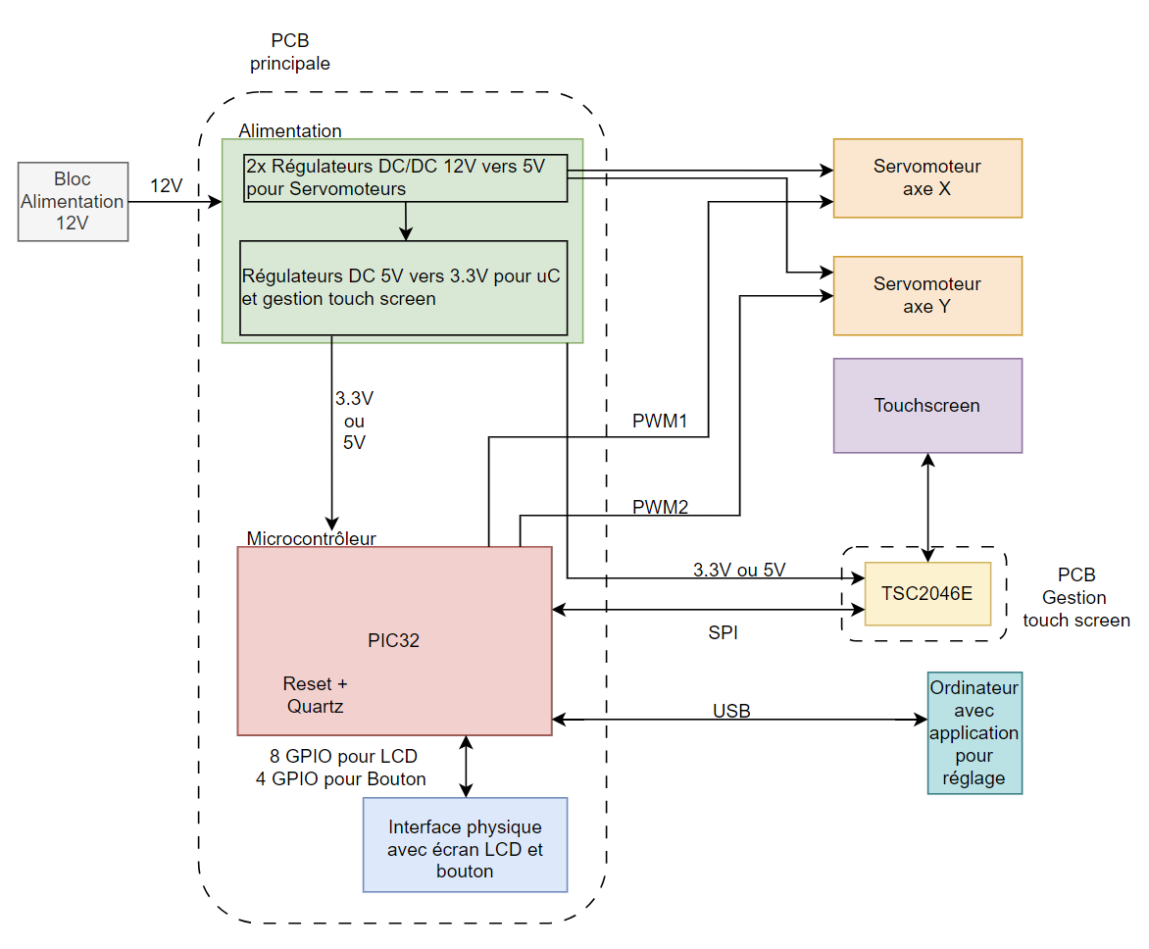
Figure 1 Schéma blocs

Explication des blocs

Bloc alimentation externe
Ce premier bloc représente l’alimentation du projet.
Pour alimenter le projet j’avais plusieurs choix à ma disposition :
- Alimenté via l’USB d’un ordinateur par exemple.
- Bloc d’alimentation secteur vers un micro USB.
- Bloc d’alimentation secteur 9V.
- Bloc d’alimentation secteur 12V.

Alimenté via l’USB d’un ordinateur
Cette option n’est pas la meilleure car l’alimentation d’un USB peut fournir un courant maximum de 500 mA pour un USB2.0 et 900 mA pour un USB3.0.

Bloc d’alimentation secteur vers un micro USB
Le bloc d’alimentation secteur est la seconde option proposée. Il serait possible d’en utiliser un mais les blocs secteurs 5V ne fournissent pas assez de courant.

Bloc d’alimentation 9 et 12V
C’est le choix sur lequel je vais me porter. Maintenant il reste à savoir 9 ou 12V. Les fichiers du projet de base d’ACROME utilisait une alimentation 12V 5A. Je vais donc récupérer l’ancienne alimentation secteur pour la nouvelle version.

Bloc Alimentation interne
Dans ce bloc, nous retrouvons les régulateurs que je vais utiliser pour alimenter les 2 servomoteurs, le microcontrôleur, le contrôleur qui permet de communiquer l’emplacement de la bille sur le touch screen, l’USB et l’interface de réglage.

LM2596S
Le LM2596S est régulateur linéaire permettant de réguler ma tension 12V du bloc secteur à 5V pour alimenter mes servomoteurs. Je l’ai choisi car il était présent dans l’ancien projet.

MAX1793
Après avoir réguler mon 12V en 5V, j’utilise un régulateur pour obtenir du 3.3V afin d’alimenter mon microcontrôleur PIC32. Je vais aussi pouvoir me servir de cette alimentation pour alimenter l’IC qui retranscrit la position de la balle.

Bloc microcontrôleur
Dans ce bloc nous allons retrouver : le microcontrôleur, les composants servant au bon fonctionnement de celui-ci, Quartz et Reset.

PIC32MX795F12L
J’ai décidé d’utiliser ce microcontrôleur car c’est celui que nous utilisons lors des travaux pratiques de MINF. Ce microcontrôleur à bien assez d’I/O pour accueillir les 4 boutons et le LCD de l’interface de réglage. Il est aussi capable d’accueillir un périphérique USB et de fournir deux canaux pour les PWM pour le contrôle des servomoteurs.

Quartz
Je vais ajouter un oscillateur externe pour le microcontrôleur afin de garantir une fréquence de fonctionnement stable est sur laquelle je pourrais me baser pour mes timers.

Bloc interface de réglage
Il s’agit de l’interface physique du projet qui permettra de régler les facteurs proportionnel, intégrateur et dérivateur. Cette interface se fera via un écran LCD et quatre boutons pour modifier les valeurs.

Le LCD
Le LCD servira d’affichage pour les valeurs des facteurs de réglages voici un exemple :
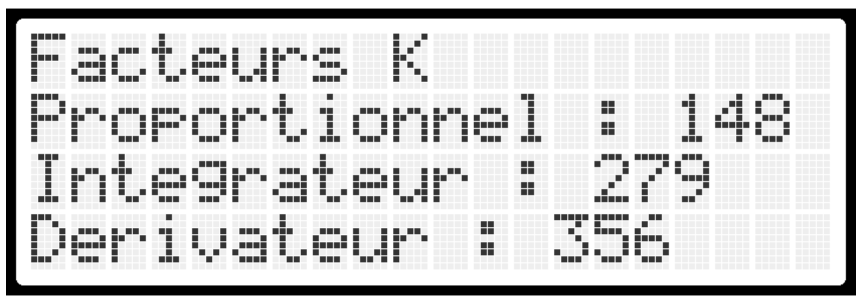
Je vais utiliser un LCD avec 4 lignes et avec 20 charactères par colonne. Les 3 valeurs de facteurs K seront modifiable via quatre boutons poussoir.

Les boutons
Il y aura quatre boutons directionnels : haut, bas, gauche et droite. Ces boutons serviront à effectuer les corrections lors des tests de réglages.

Bloc Touch Screen contrôleur
Dans ce bloc/PCB, nous allons retrouver le chip qui permet de récupérer les informations sur le touch screen. Pour cette partie, j’avais plusieurs choix qui s’offraient à moi :
- Réutilisation du PCB développé par ACROME
- Intégré un contrôleur équivalent sur le PCB principale
- Développer un second PCB comme celui de l’ancien projet

Réutilisation du PCB développé par ACROME
Sur le projet développé par ACROME, il y a déjà un PCB avec un contrôleur fixé sous le touchscreen et il communique en USB vers le reste du projet. Le problème c’est que ce PCB à son propre software avec un contrôleur pour le touchscreen et une interface USB. Je n’ai donc pas accès au firmware du contrôleur et je vais devoir rajouter une partie pour décoder l’USB provenant du PCB. Cela n’est pas arrangeant car cela me rajoute un décodage

Intégré un contrôleur équivalent sur le PCB principale
La seconde possibilité serait d’ajouter un contrôleur équivalent sur le PCB principale. Cela permettrait d’avoir un seul PCB pour le projet et donc réduire peut-être un peu les coûts de productions. Malheureusement la natte du touch screen est un peu trop courte et contraindra le placement du PCB principal.

Développer un second PCB comme celui de l’ancien projet
La dernière option consiste à créer un second PCB qui accueillera le module et qui sera placé sous le plateau via les trous de fixation de l’ancien PCB. Cela me permet de gagner un peu de place sur mon PCB principale. Je vais donc choisir cette option.

Ordinateur avec application
Ici nous retrouvons l’interfaçage des correcteurs proportionnel, intégrateur et dérivateur via un software programmer en C#. L’application communiquera via un USB vers le microcontrôleur.

Servomoteurs
Il y a deux servomoteurs qui permettent de gérer les axes X et Y du plateau. Ces moteurs ont un axe de rotations de 180°.

Bloc touchscreen
Ce bloc contient un touchscreen résistif de 1200x800 pixels posé sur un plateau de 375x310mm.

Estimation des coûts
Pour me donner un ordre d’idée, j’ai estimé ce que pourrait coûter la réalisation de ce projet. J’ai estimé la taille que feront les deux PCB et j’ai calculé le coût avec l’outil à disposition d’euro-circuits. J’ai aussi ajouté le prix des composants que je pense utiliser. Je me retrouve donc avec ceci :
Composants | Quantité | Prix par pièce [CHF] | Total par pièce [CHF] | Total [CHF]
LM2596S | 2 | 5.07 | 10.14
MAX1793 | 1 | 5.27 | 5.27
TSC2046 | 1 | 1.43 | 1.43 | 130.84
PCB Principale | 1 | 65 | 65
PCB TouchScreen | 1 | 49 | 49

Conclusion pré-études
Cette phase de pré-étude m’a permis d’éclaircir les différents points du cahier des charges. J’ai notamment pu étudier les différentes problématiques qui s’ajouteront en réalisant mon projet. J’ai aussi pu effectuer des recherches sur les différents composants que je peux utiliser et sur les caractéristiques nécessaires pour les sélectionner.
Maintenant, je dois faire le choix des composants que je vais utiliser et commencer le design et la schématique.

Lausanne, le 6 décembre 2024 Bucher Mathieu

Design

Modifications du schéma bloc
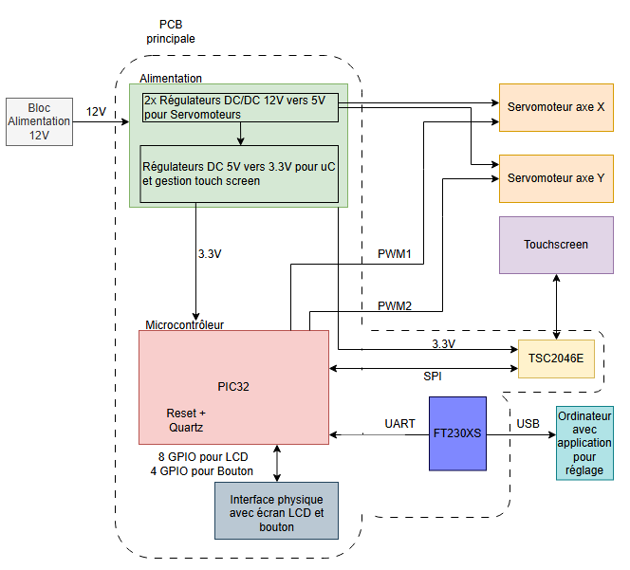
Figure 2 Nouveau schéma bloc
Il y a eu quelques modifications, notamment l’ajout d’un module FT230X. J’ai aussi placé le contrôleur pour le touchscreen sur le PCB principale. Les modifications seront développées dans les points suivants.

Choix des composants

Alimentation Externe
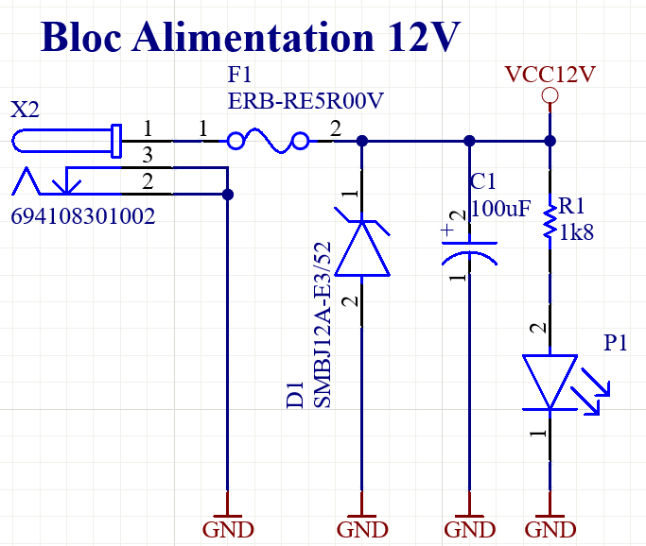
Figure 3 Schéma partie Alimentation 12V
Pour l’alimentation de la carte, j’avais choisi de récupérer le bloc d’alimentation 12V 5A Estone ES-9487 de l’ancienne version du projet. J’ajoute un connecteur jack 5.5mm Würth N° 694108301002 qui me permet de brancher le bloc d’alimentation. Ce connecteur est fiable et sera compatible avec d’autres bloc secteurs. Pour protéger l’ensemble de mon circuit, j’ai ajouté un fusible F1 32V 5A contre les surintensités et les court-circuits.
J’ai ajouté une diode TVS D1 (SMBJ12A) avec une tension nominale de 12V pour protéger le circuit contre les pics de tensions.
J’ai ajouté un condensateur C1 de 100uF pour lisser et stabiliser la tension de sortie du bloc.
La led jaune P1 permet d’indiquer si le circuit est mis sous tensions. La résistance R1 sert à limiter le courant passant dans la led à 5mA :
$$R1=\frac{{(V}_{cc}-V_{F})}{I_{Led}}= \frac{12-2.1}{5∙{10}^{-3}}=1.98kΩ→E24→2kΩ$$

Alimentations 5V
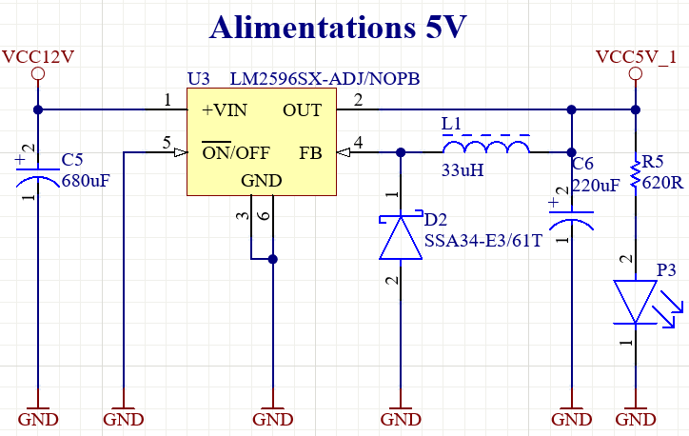
Figure 4 Schématique alimentation 5V
Concernant l’alimentation des servomoteurs, j’utilise deux convertisseurs buck 5V/3A LM2596 de chez Texas Instrument. Etant donné qu’un servomoteur consomme environs 1.57A au lancement de la rotation, j’avais besoin d’avoir une alimentation qui pourrait délivrer assez de courant. Cette tension 5V me permet aussi d’alimenter l’alimentation 3.3V.
Pour les composants autour de ce LM2596 je me suis référé au schéma recommandé par le constructeur car il répond à mes critères :
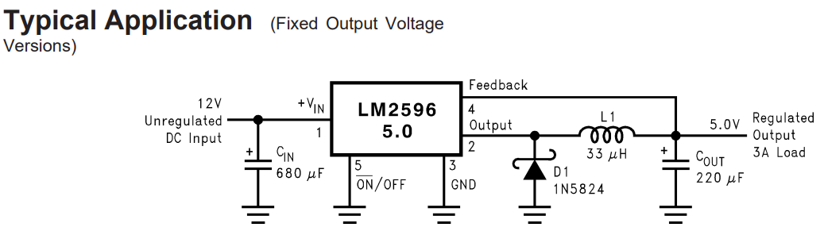
Figure 5 Schéma recommandé dans la datasheet de Texas Instruments
J’ai dû changer de diode schottky car celle recommandé était obsolète. J’ai orienté mon choix vers une diode schottky SSA34 qui a des caractéristiques similaires supportant 40V en tension inverse et 3A en courant. Comme pour le 12V, une led permet d’indiquer si le régulateur fonctionne bien.
$$R5=\frac{{(V}_{cc}-V_{F})}{I_{Led}}= \frac{5-2.1}{5∙{10}^{-3}}=580Ω→E24→620Ω$$

Alimentation 3.3V
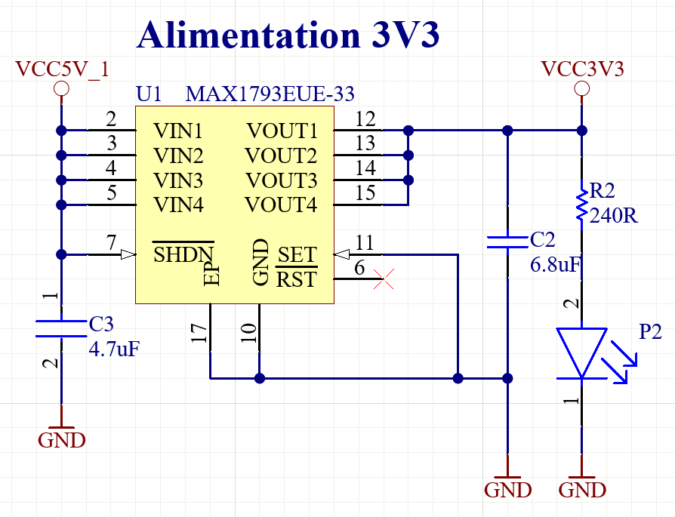
Figure 6 Schéma partie d'alimentation 3.3V
Afin d’alimenter le microcontrôleur et les autres modules de mon projet en 3.3V, j’ai choisi d’utiliser un régulateur linéaire MAX1793EUE grâce à sa faible tension de dropout (210 mv). Ce régulateur est conçu spécifiquement pour sortir une tension 3.3V.
Comme recommandé dans la datasheet, j’ai ajouté un condensateur C3 de 4,7uF sur l’entrée Vin pour lisser et filtrer la tension. Puis un condensateur C2 de 6,8uF sur Vout pour assurer une tension de 3.3V stable en sortie. Comme pour le 5V et le 12V, une led P2 permet de signaliser le fonctionnement du régulateur. La résistance R2 sert à limiter le courant dans la led P2 :
$$R2=\frac{{(V}_{cc}-V_{F})}{I_{Led}}= \frac{3.3-2.1}{5∙{10}^{-3}}=240Ω$$

Microcontrôleur
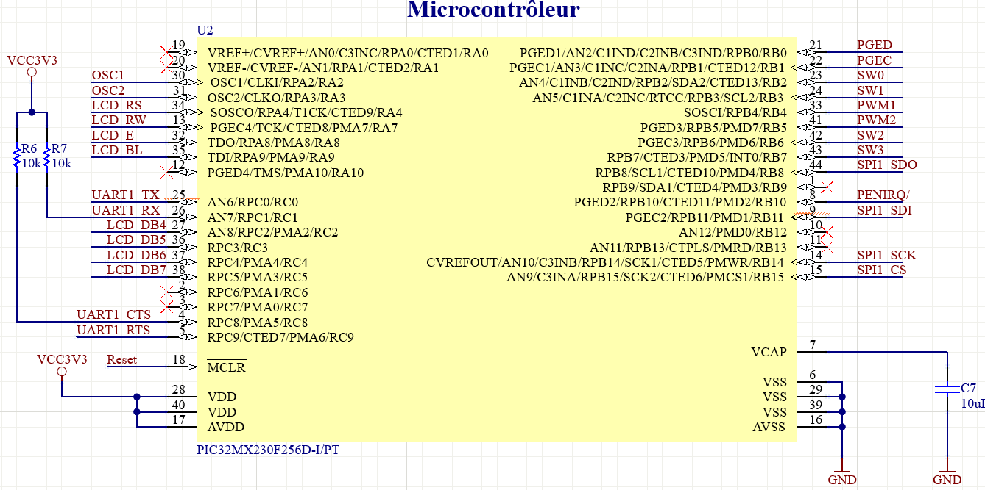
Figure 7 Schéma partie microcontrôleur
Pour le microcontrôleur, mon choix c’est porté sur un PIC32MX230F256D. J’avais besoin de 22 ports au minimum ce qui me limitait vraiment en utilisant un PIC32 avec 28 pins. Les 44 pins m’offrent une meilleure flexibilité pour mapper les signaux sur mes pins. Son boitier TQFP est compact.
Grâce à la datasheet de ce PIC32, j’ai pu mapper mes différents signaux sur les broches du microcontrôleur. Je me suis servis des pages 133 à 136 de la datasheet du PIC voir annexes 7.1. Nous retrouvons donc les signaux UART1_RX et UART1_CTS sur les ports correspondant au microcontrôleur. Ces 2 signaux sont pull-up pour éviter les erreurs de communication lors du démarrage du PIC32. Les signaux UART1_TX et UART1_RTS sont aussi connectés sur les pins alloués à l’UART.
Ensuite pour le SPI, les signaux sont aussi mappés sur les bonnes pins alloués au SPI1 du PIC32.
Les signaux PWM pour les 2 moteurs sont mappés sur les OC1 et OC2. Les signaux pour la programmation du PIC32 sont mappé sur les pins PGED1 et PGEC1.
J’ai utilisé des pins du PORTB pour l’utilisations des boutons poussoirs de l’interfaces et le PORTA et le PORTC pour les signaux du LCD.

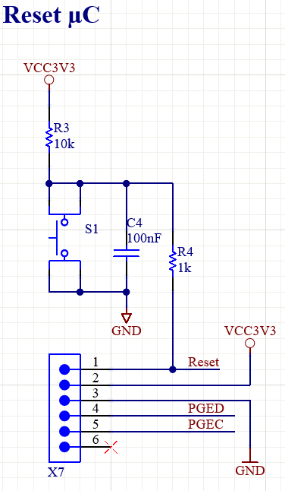  Figure 8 Partie reset et connecteur de programmation | Les signaux pour la programmation du PIC32 sont mappé sur les pins PGED1 et PGEC1 et sur le connecteur de programmation X7. Le connecteur X7 est une barette de picots pour faciliter la connexion du cable du debugger snap.  Il y aussi un bouton poussoir qui permet de reset le PIC32 via la pin 18.
J’ai ajouté des condensateurs de découplage de 100nF sur chaque pin d’alimentation du PIC32. Pour la pin VCAP, j’ai ajouté comme recommandé dans le datasheet un condensateur de 10 μF pour le découplage.
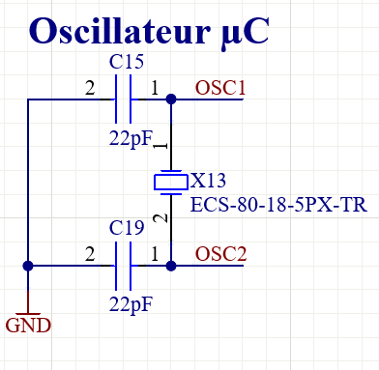
Figure 9 Partie oscillateur du PIC32
J’ai aussi ajouté un quartz de 8 MHz, avec deux condensateurs de 22pF pour améliorer la précision de mes signaux PWM afin de garantir un réajustement précis de la plateforme de balancement.

Interfaces
L’interface est composée d’un écran LCD qui permettra d’afficher les valeurs des facteurs de corrections du PID et de boutons poussoir qui permettront de modifier les valeurs de ces facteurs.
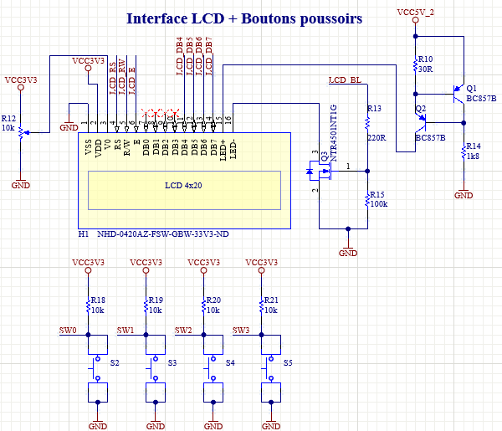
Figure 10 Partie interfaces
L’écran LCD NHD-0420AZ-FSW-GBW-33V3 fournit une grande surface d’affichage ce qui me permet d’indiquer clairement les 3 facteurs et leurs valeurs. De plus, il s’alimente en 3.3V. Nous avons un potentiomètre R12 de 10kΩ qui permet de régler le contraste de l’écran. Les quatre boutons poussoirs SW0 à SW3 sont pull-up pour maintenir un niveau logique haut lorsqu’ils ne sont pas pressés. Cette schématique est récupéré du projet 11020E (Kit de programmation PIC SK32MX).
Le montage avec les transistors Q1 et Q2 permet de limiter le courant pour le rétroéclairage. La résistance R15 de 100kΩ empêche le transistor Q3 de commuter sans un signal d’activation de LCD_BL.

Contrôleur du touchscreen
Il y a eu une légère modification pour cette partie du schéma. Il était prévu qu’un PCB dédié soit créer afin de le placer sous le plateau à la place de l’ancien PCB.
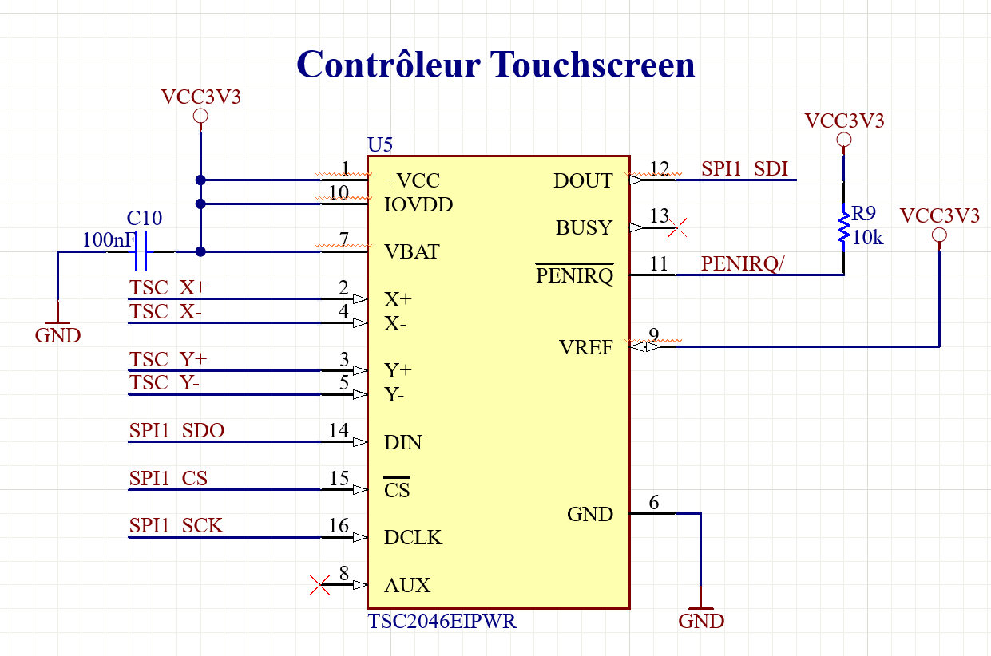
Figure 11 Schéma partie touchscreen
J’utilise le TSC2046E de chez Texas Instruments pour contrôler le touchscreen qui me renverra la position de la balle sur le plateau. Il permet de récupérer les signaux X+, X-, Y+ et Y- du touchscreen et de renvoyer ces informations en SPI. J’ai donc connecté les signaux SPI vers le PIC32MX. Il peut être alimenter 3.3V comme la majorité de mon circuit. De plus la pin PENIRQ/ permet d’envoyer une interruption s’il y a une pression sur l’écran. Je l’utiliserai pour indiquer si la balle se trouve sur le plateau ou non. Le constructeur recommande d’ajouté un condensateur de 100nF sur VCC+, IOVDD et VBAT.
J’ai ajouté une résistance de pull-up de 10kΩ sur PENIRQ/ car elle était active basse, cela permettra d’avoir un niveau logique haut lorsqu’elle n’est pas activée.
Les signaux TSC_X+, TSC_X-, TSC_Y+, TSC_Y- sont connectés directement au touchscreen via un câble connecter entre les picots sur la carte et l’écran.
La pin VREF sert de référence pour l’ADC interne du TSC2046E. Je la connecte au 3.3V afin de garantir des mesures précises sur les signaux du TSC.
Lors de la réalisation de cette partie du schéma, j’ai pu lire ceci :
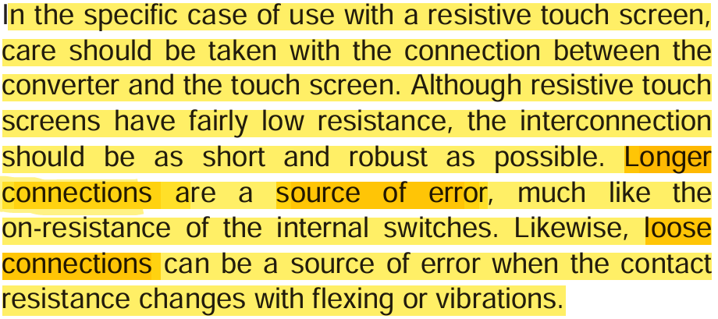
Figure 12 Extrait de la datasheet du TSC2046E
Cet extrait indique qu’il est préférable d’avoir la connexion entre le screen et le contrôleur la plus courte possible et d’éviter de connecter cela via un câble flexible ce qui pourrait induire des erreurs.
Après discussion avec M. Moreno, il m’a suggéré de rester sur le plan de base mais d’ajouter un connecteur avec les signaux SPI et l’alimentation pour pouvoir au pire des cas créer un petit PCB pour corriger les potentiels erreurs qui pourrait être induite par l’idée de base.
J’ai donc deux connecteurs pour l’option de base et un qui pourra me servir en cas de problème.
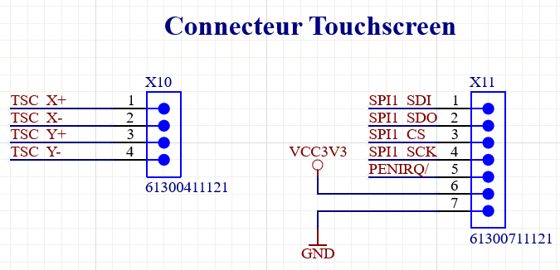
Figure 13 Connecteurs touchscreen

USB vers UART
Cette partie du schéma est complétement nouvelle par rapport à ma pré-étude. J’ai rajouté un module FT230XS qui va me permettre de transcrire les signaux USB vers de l’UART pour faciliter le décodage des données venant de l’ordinateur et vice versa.
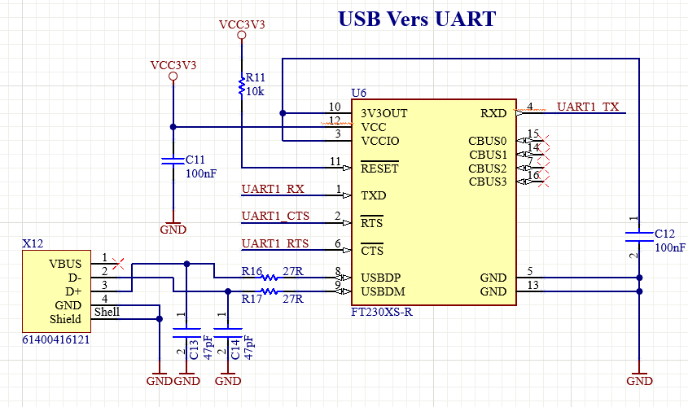
Figure 14 Schéma partie USB vers UART
J’utilise d’abord un connecteur USB de chez Würth pour connecteur l’ordinateur. La ligne VBUS n’est pas connecté car l’alimentation du module vient du 3.3V de mon PCB.
Les lignes D+ et D- sont connectés en séries avec des résistances de 27Ω comme la schématique du constructeur. Ces résistances servent à respecter l’impédance des lignes USB. Elles permettent d’éviter les réflexions notamment. Sur ces mêmes lignes, il y des condensateurs de 47pF pour filtrer les hautes fréquences. Ce sont des valeurs typiques recommandés par FTDI. J’ai rajouté une résistance de pull-up sur la pin reset pour garantir un niveau logique haut. J’ai aussi ajouté un condensateur de découplages de 100nF sur l’alimentation du module.
Puis nous avons les lignes de communication UART qui permettront au PIC de communiquer avec l’application sur l’ordinateur.

Points de mesures pour les signaux importants
Pour faciliter les tests lors de mon projet, les signaux principaux tels que l’UART ou les alimentations seront câblés sur des picots de mesures.
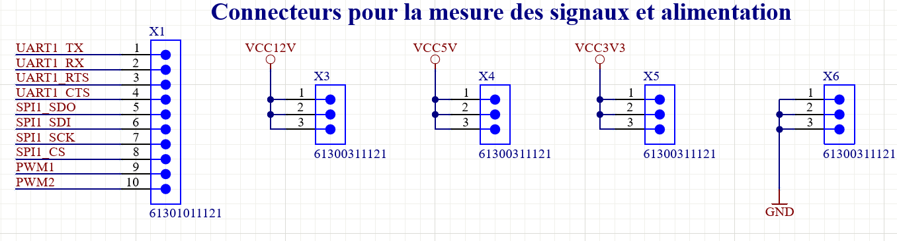
Figure 15 Point de mesure

Concept software
Pour le concept software, il y aura deux programme la partie firmware sur le PIC32 et la partie software via l’application en C#.
Pour la partie firmware, le microcontrôleur commencera par initialiser chaque périphérique (Timer, UART, SPI, PWM). Ensuite, un écran de démarrage se lancera. On affichera ensuite le menu de configuration des facteurs de réglages.
L’utilisateur pourra naviguer entre les différentes options via les 4 boutons poussoirs. L’application permettra à l’utilisateur de configurer ces facteurs via l’USB->UART tout en enregistrant les valeurs de la position de la balle.
Dès le moment où la balle est posée sur la plateforme, le programme continuera de lire la position tant que la balle n’est plus en contact avec le plateau. Pendant que la balle touche le touchscreen, le PIC32 va récupérer les valeurs et faire varier les signaux PWM pour faire tourner les moteurs afin de recentrer la balle. L’interface avec les boutons poussoir ou l’application permettront de régler précisément les facteurs de corrections.
L’application en C# permettra d’envoyer les différents facteurs pour la régulation PID du projet via USB. L’application pourra aussi récupérer les positions de la balle et les enregistrés dans un fichier .csv par exemple.

Conclusion design
Ce rapport de conception montre la réflexion derrière les choix que j’ai effectué lors de la création de ce schéma tout suivant la ligne directrice de la pré-étude. Néanmoins certains points de cette pré-études ont été modifiés ou même des nouveautés se sont ajoutées. Notamment l’ajout du module FT230XS qui va faciliter le décodage des informations provenant du PC vers le microcontrôleur.
L’alimentation de mon projet comporte trois tensions différentes 3.3V, 5V et 12V. Chaque partie garantit une alimentation stable et une protection contre les surintensités. Grâce au régulateur buck, je peux assurer un courant suffisant pour les servos moteurs tout en alimentant d’autres parties du schéma. L’ajout du fusible et des diodes TVS ont renforcés la sécurité.
L’utilisation du PIC32MX230F256D m’as permis d’avoir un peu plus de flexibilité sur le mapping des périphériques. De plus, il est capable de gérer plusieurs périphériques en même temps. L’écran LCD et les boutons poussoirs offrent une interface plus intuitive.
L’ajout des picots pour faire des mesures de signaux me permettront de déterminer un potentielle problème de manière efficaces.
La conception software me permet d’avoir une idée de base pour attaquer la programmation du PIC32. De plus, elle me sera utile pour développer l’application utilisateur en C#.

Lausanne, le 27 janvier 2025
Bucher Mathieu

Modifications de la schématique du design

Alimentation 5V
Après la présentation du rapport de design, M. Moreno et M. Castoldi ont relevés des erreurs dans la schématique que j’ai fournis. Pour commencer, dans le bloc d’alimentation 5V, j’ai inversé la pin feedback et la pin out du LM2596. L’inversion de ces 2 pins supprime la régulation car L1 se trouve sur FB est n’est donc plus alimenté donc elle ne drive aucun courant.
La broche FB sert de sensor pour la régulation de la tension de sortie. Dans le cas suivant FB se retrouve avec une entrée instable vu l’erreur en entrée qui varie entre 0V et Vin. FB n’est pas prévue pour supporter les surtensions et autres phénomènes causé par cette inversion.
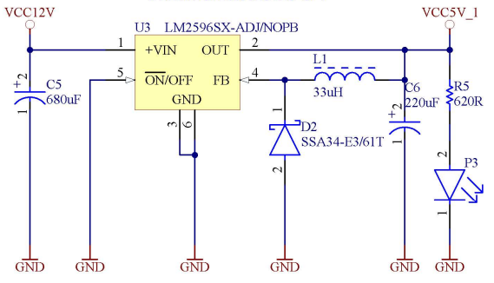  Figure 16 Schématique de l'alimentation 5V dans le rapport de design | 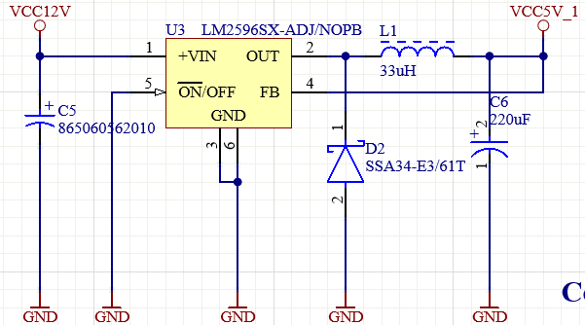  Figure 17 Schématique fianle de l'alimentation 5V

J’ai aussi retiré la led de vie de l’alimentation car en soit elle n’est pas forcément nécessaire. Ces modifications sont faites sur les deux alimentations 5V.

Modifications du bloc USB vers UART
Il y a eu deux modifications dans le bloc :
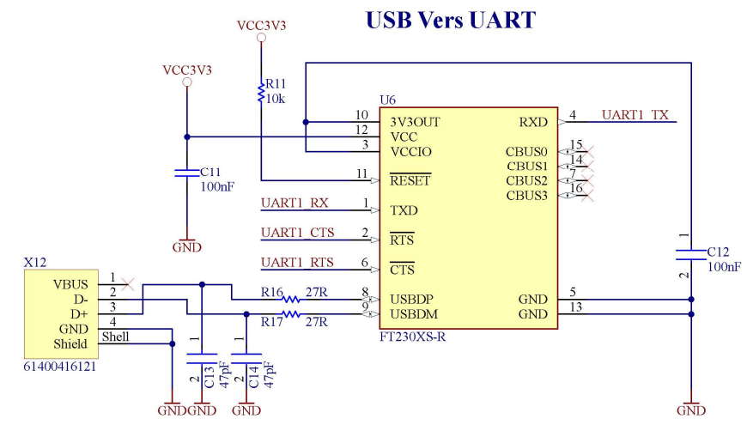  3  2  1  Figure 18 Schématique du bloc USB vers UART à la pré-étude | 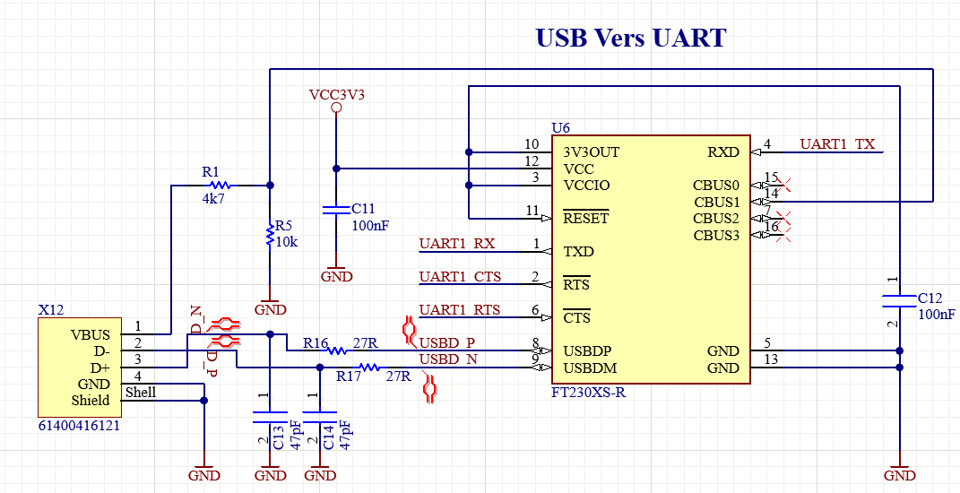  3  2  2  1  Figure 19 Schématique finale du bloc USB vers UART
- J’ai ajouté un divisieur résistifs entre le VBUS du connecteur USB et la pin CBUS1 du FT230X qui permet de détecter le branchement de l’USB.
- J’ai déconnecté la ligne reset de la résistance de pull-up car les lignes VCCIO et 3V3OUT sont à 3.3V, elles alimentent donc mon entrée reset directement.
- J’ai rajouté une paire différentielle sur les lignes USBDP et USBDM, car les potentielles sont inversé sur les deux lignes, pour éviter les perturbation et parasites qui peuvent s’induire. Cela peut créer des erreurs de décodage.

Mesures du courant dans les moteurs
Comme l’ont précisé M. Moreno et M. Castoldi, une mesure du courant maximale tirés par un servo moteur était manquante. J’en ai donc profité pour la refaire pour confirmer mon choix d’alimentation.
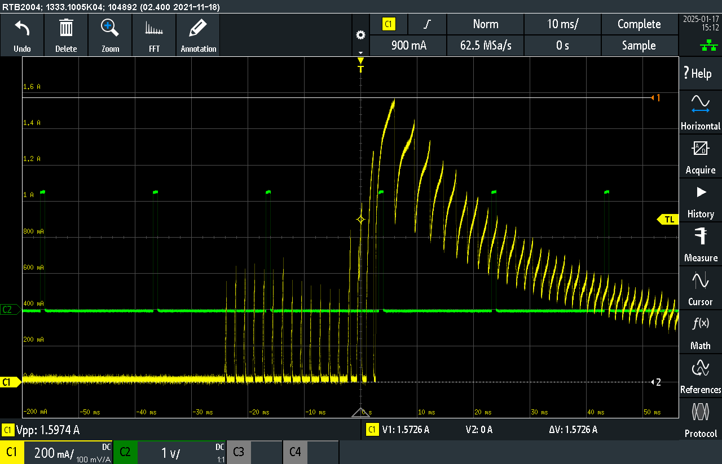
Figure 20 Mesure du courant maximale dans un servo moteur
Lorsque mon servo moteur se met en rotation, il tire un courant avec un pic maximale de 1.57 A. Etant donné que j’ai deux servos moteurs, j’aurai pu choisir un gros régulateur 5V avec 4 ou 5 ampères, mais il n’y avait que très peu d’options et ce choix serait beaucoup trop coûteux car ce type d’alimentation coûte aux alentours de 40 à 50 CHF.

Modification dans le bloc du contrôleur du plateau résistif
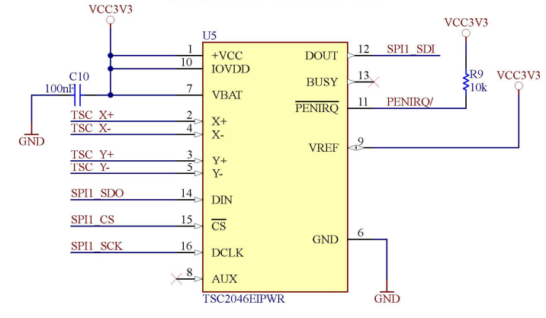  Figure 21 Schématique du bloc du contrôleur du plateau résistif à la pré-étude | 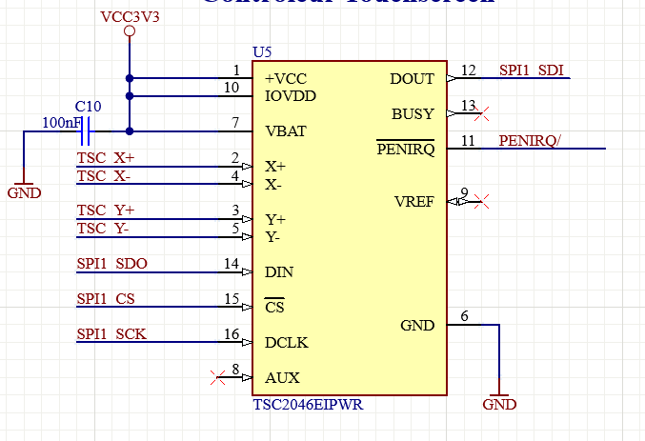  Figure 22 Schéma finale du bloc du contrôleur du plateau résistif
Dans cette partie il n’était pas nécessaire de connecter VREF au 3.3V car cette pin est connecté à +VCC de manière interne. C’est pareil pour la pin PENIRQ_, elle est déjà pull-up avec une résistance de 50kΩ en interne au TSC2046EPWR.

Hardware

PCB
En ce qui concerne le PCB, j’ai la chance de n’avoir aucune contrainte au niveau des dimensions à respecter et du placement de certains composants. Je me suis donc fixer une limite de taille pour le PCB de 130x100 mm pour la grandeur de mon PCB.

Placement
En ce qui concerne le placement, les principales « restrictions » serait le placement du connecteur d’alimentation qui doit être accessible et au bord de la carte si l’on venait à créer un boitier pour le projet. Le connecteur pour le plateau doit se situer le plus au bord de la carte aussi. J’ai ajouté des picots de GND aux quatre coins de la carte pour brancher la masse de mes sondes pendant d’éventuelle mesure. J’ai aussi rajouté 4 trous de fixation aux quatre coins.
J’ai séparé mon PCB en plusieurs blocs comme sur le schéma. Un bloc d’alimentation 12V, deux blocs d’alimentation 5V, le bloc 3.3V, le bloc avec le contrôleur du plateau résistif, le bloc avec le microcontrôleur et le bloc avec l’USB/UART.

Routage
Pour le routage il a fallu faire attention à la largeur de piste pour les alimentations surtout pour les deux lignes du 5V pour les moteurs. Si les pistes ne sont pas assez larges, et que le courant tirés est important elles risquent de sauter. J’ai utilisé le graphique disponible sur eurocircuit pour dimensionner mes pistes. J’ai augmenté les valeurs pour avoir un peu plus de marges même si de manière générale le circuit ne risque rien.
Liens Euro Circuit : https://www.eurocircuits.com/technical-guidelines/pcb-design-guidelines/track-width-graphic/

Pour le 12V, j’ai retrouvé une largeur de piste de 1.5 mm pour un courant de +2 A :
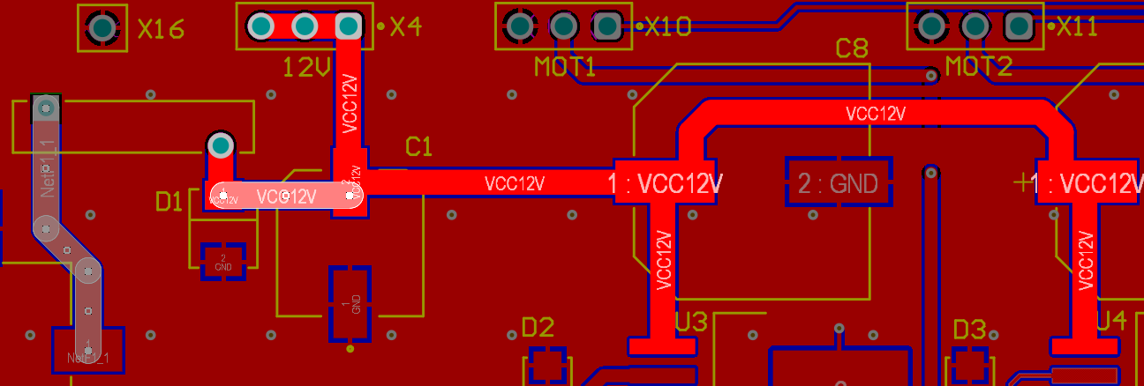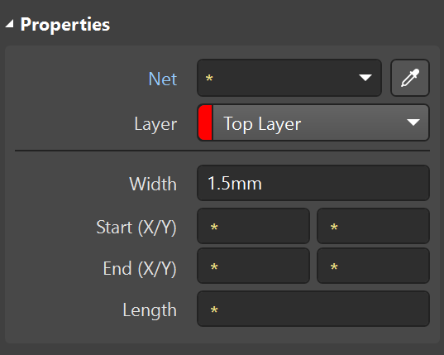
Figure 23 Largeur des pistes 12V
Pour les pistes 5V je sais que les servos moteurs peuvent tirés 1.57 ampères, alors en prenant un peu de marges, sur le graphique je retrouve une largeur de piste de 1.5mm :
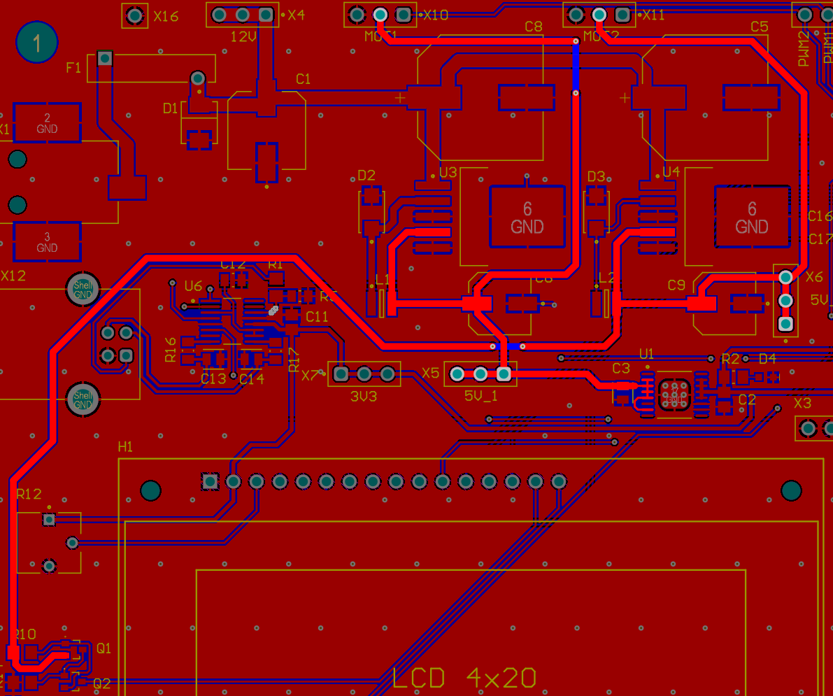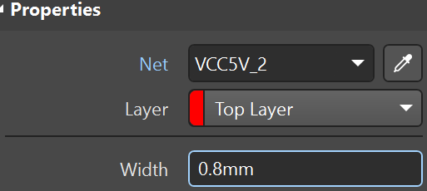
Figure 24 Largeur des pistes 5V_1 et 5V_2

Pour la ligne 3.3V, je trouve x mm pour x A :
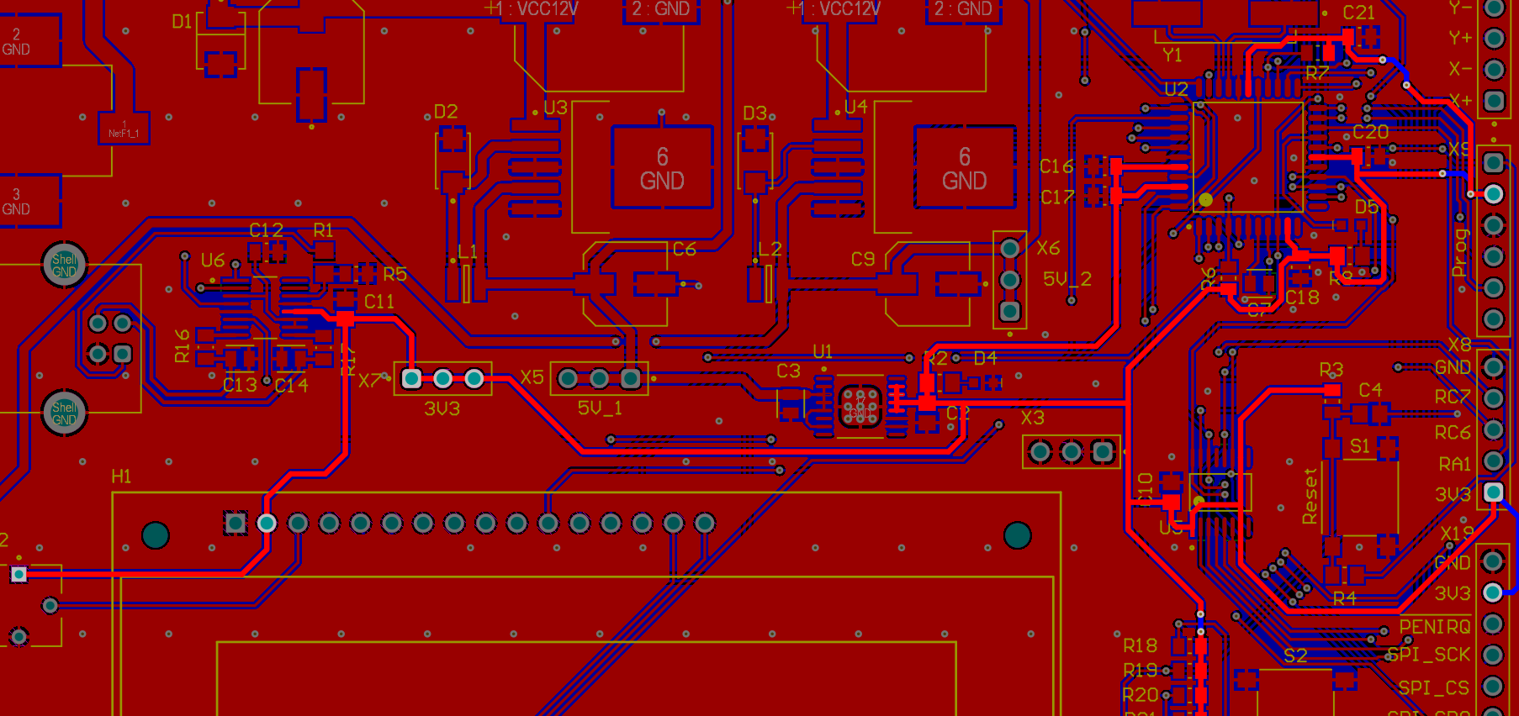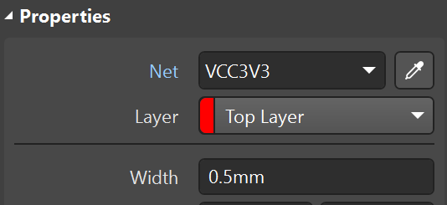
Figure 25 Largeur des pistes 3.3V
Pour le reste des pistes de signaux, j’ai choisi une largeur de piste standard de 0.3mm car le courant y circulant et relativement faible et ne causerait aucun risque.
Pour les deux lignes USBD_P et USBD_N, j’ai fait une paire différentielle pour garantir une communication précise entre l’ordinateur et mon FT230X.

2D
Voici le rendu en 2D de mon PCB :

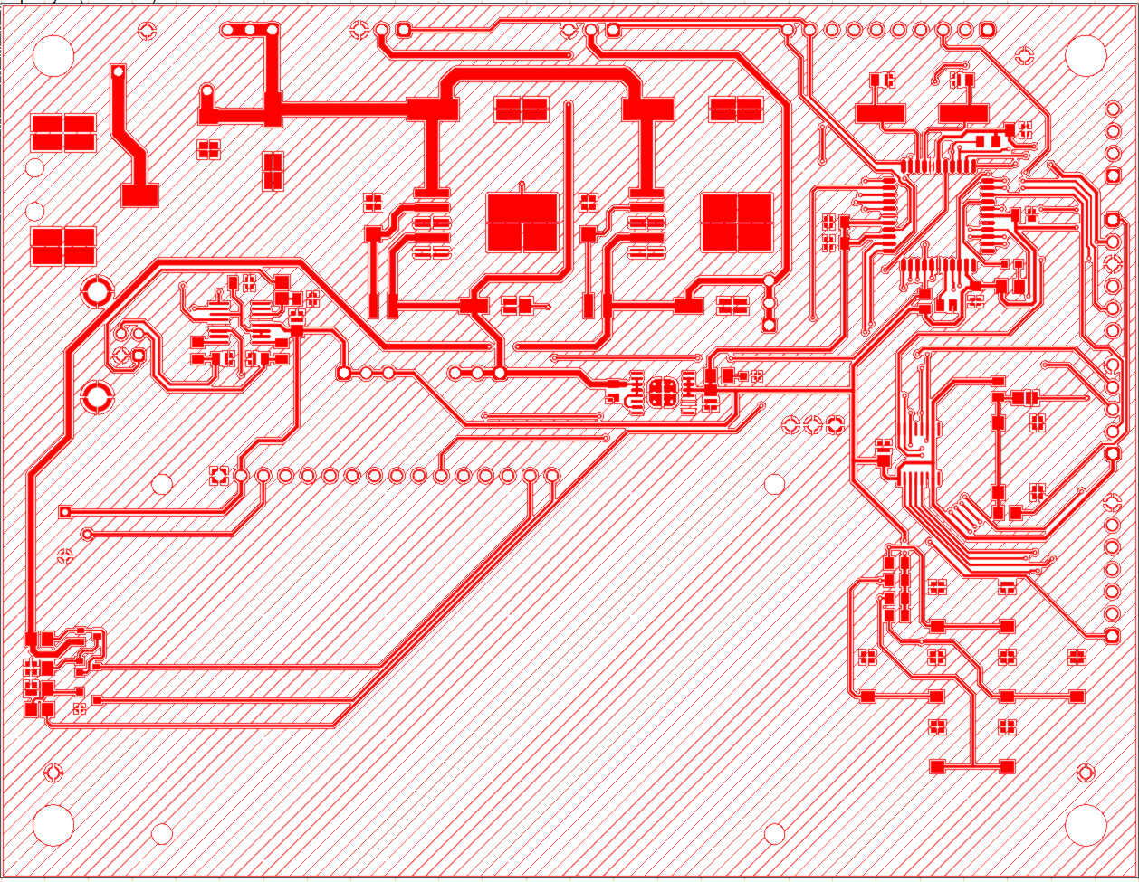  Figure 26 Vue 2D Top layer | 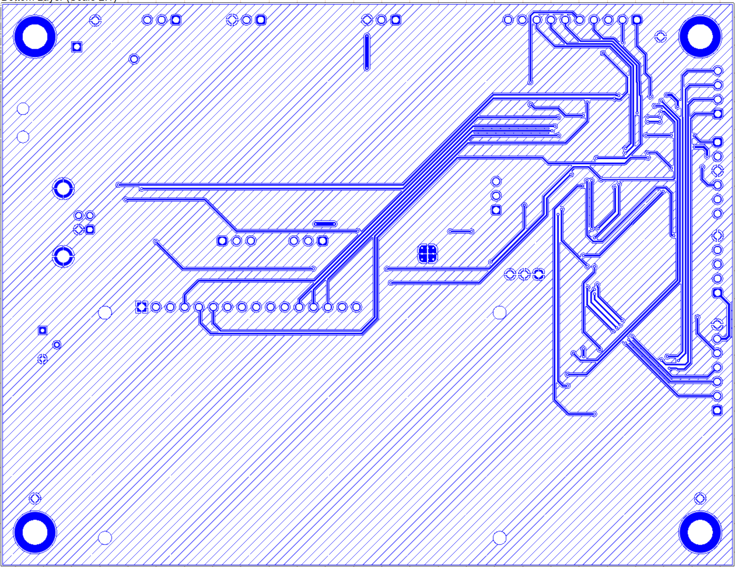  Figure 27 Vue 2D Bottom layer

3D
Voici le rendu en 3D de mon PCB :
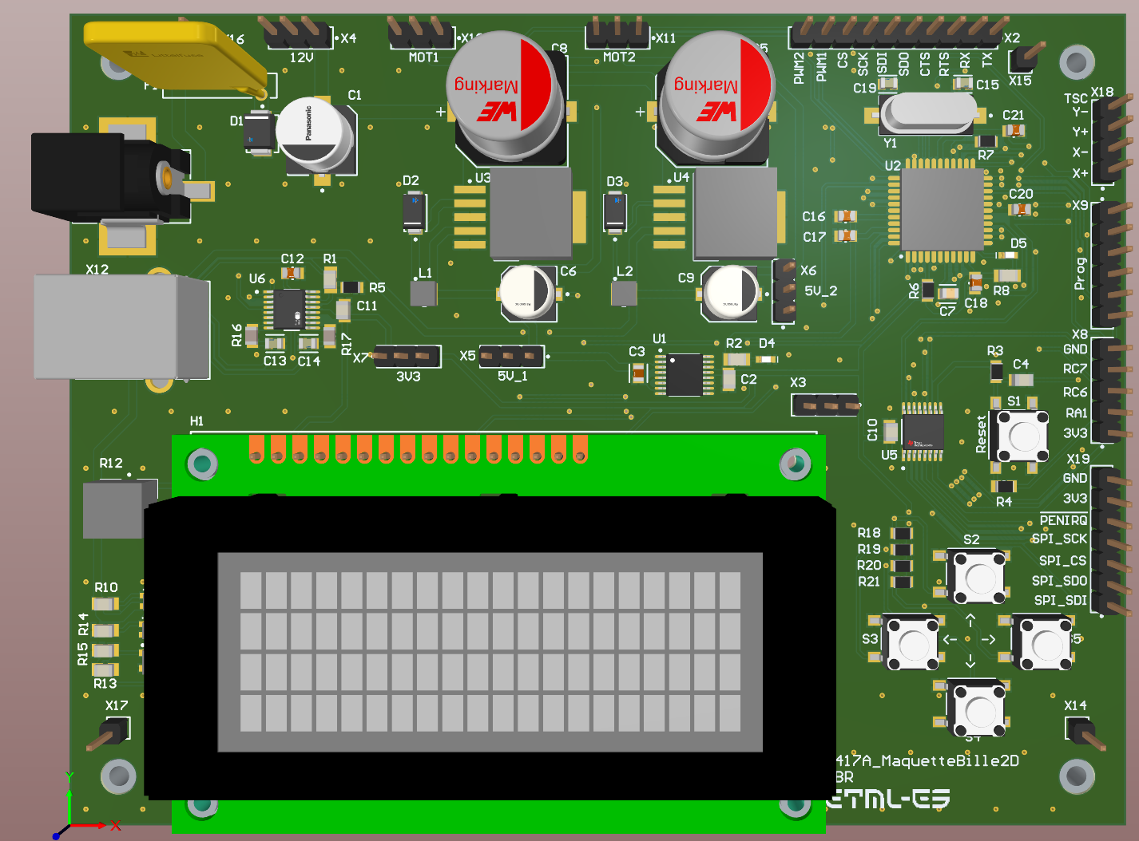
Figure 28 Rendu 3D du PCB

PCB monté
Voici le résultat de mon PCB complètement monté :
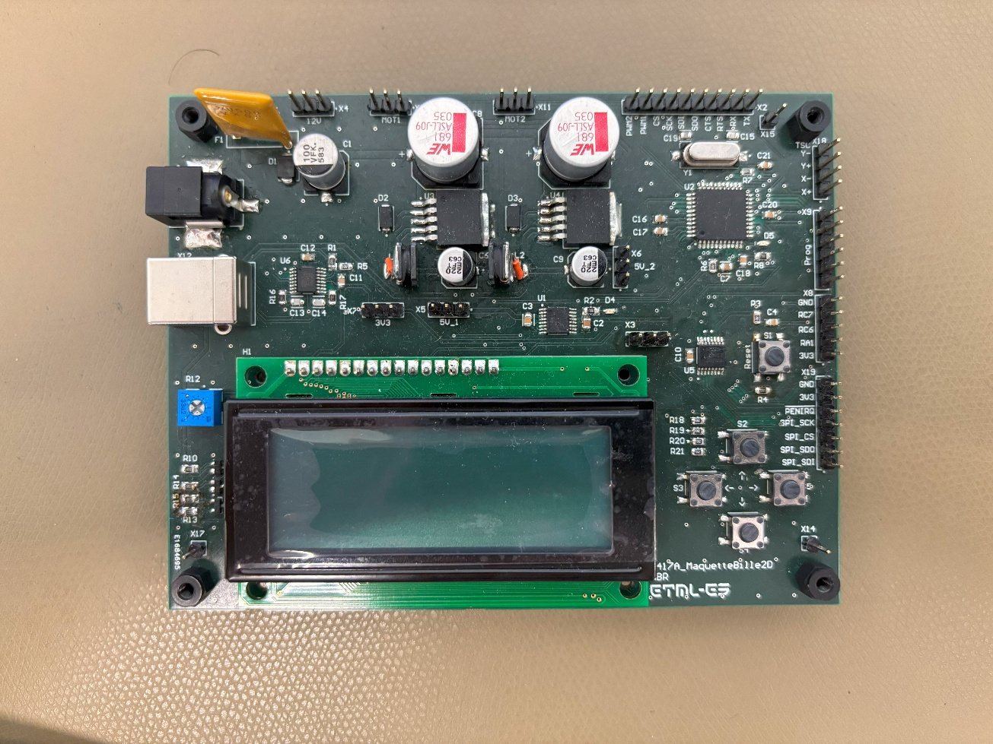
Figure 29 Photo du PCB monté

Correction hardware

Alimentation 5V
Pour l’alimentation, il y a une légère correction. Dans la schématique et la BOM du PCB, j’ai pris la version ajustable du LM2596. Il faut bien faire attention à utiliser la version 5V fixe.
LM2596SX-ADJ →LM2596S-5.0

Inductances
Dans la partie qui permet de générer une tension de 5V pour alimenter certains IC et les deux servomoteurs. J’ai choisi une inductanceSRN80400TA-330MCT 33µH 2.3A qui supportait au maximum 500 mA. Les servos moteurs peuvent tirer jusqu’à 1,57A.
J’ai donc choisi une nouvelle inductance x.x pour remplacer mon premier choix. Cette inductance supporte un courant maximum de 2.1 A ce qui me donne un peu de marge.
Ensuite, j’ai effectué la correction sur mon PCB. Etant donné que l’inductance de remplacement est plus grande que le premier choix, son footprint initial ne convient pas, j’ai donc placé les inductances à la verticale.
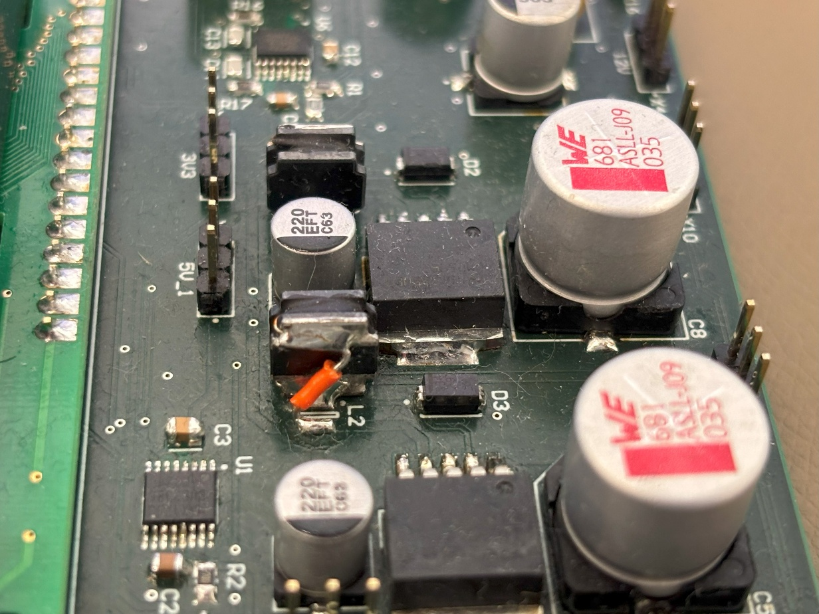
Figure 30 Correction sur le PCB avec la nouvelle inductance

Connection plateau résistif
Les pins de connexions du plateau résistifs sont intervertis. En effet, les pins X+, X-, Y+ et Y- ne se suivent pas.
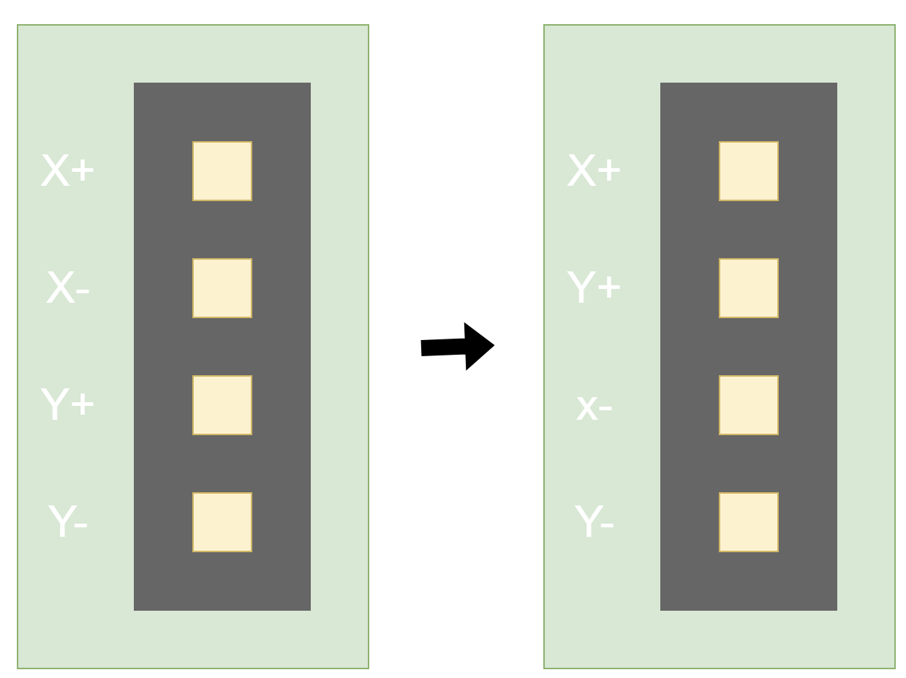
Figure 31 Correction de la connectique du plateau
Il a donc fallu modifier le câblage pour obtenir les bonnes valeurs venant du plateau résistif.
Le plateau fonctionne de la manière suivante :
Quand il n’y a aucun contact sur le plateau, on peut mesurer une valeur fixe entre les deux pôles X ou Y. Quand il y a une pression sur le plateau, la résistance entre deux pôles varie permettant aux TSC2046 de mesurer la tension sur cette résistance via l’ADC.
Quand il y a une pression dans un coin, la valeur de résistances entre deux pôles et soit maximale soit minimale.

Mise en service et mesures
J’ai monté petit à petit la carte et j’ai fait des mesures pour tester les alimentations, la communication les valeurs sur le plateau vers le microcontrôleur, la communication en UART vers l’USB, le PWM vers les servomoteurs.

Tension d’alimentation

Alimentation 3.3V
J’ai commencé par vérifier la tension de sortie sur mon régulateur 3.3V. Pour mesurer la tension je place ma sonde d’oscilloscope sur les pins de mesure X7.
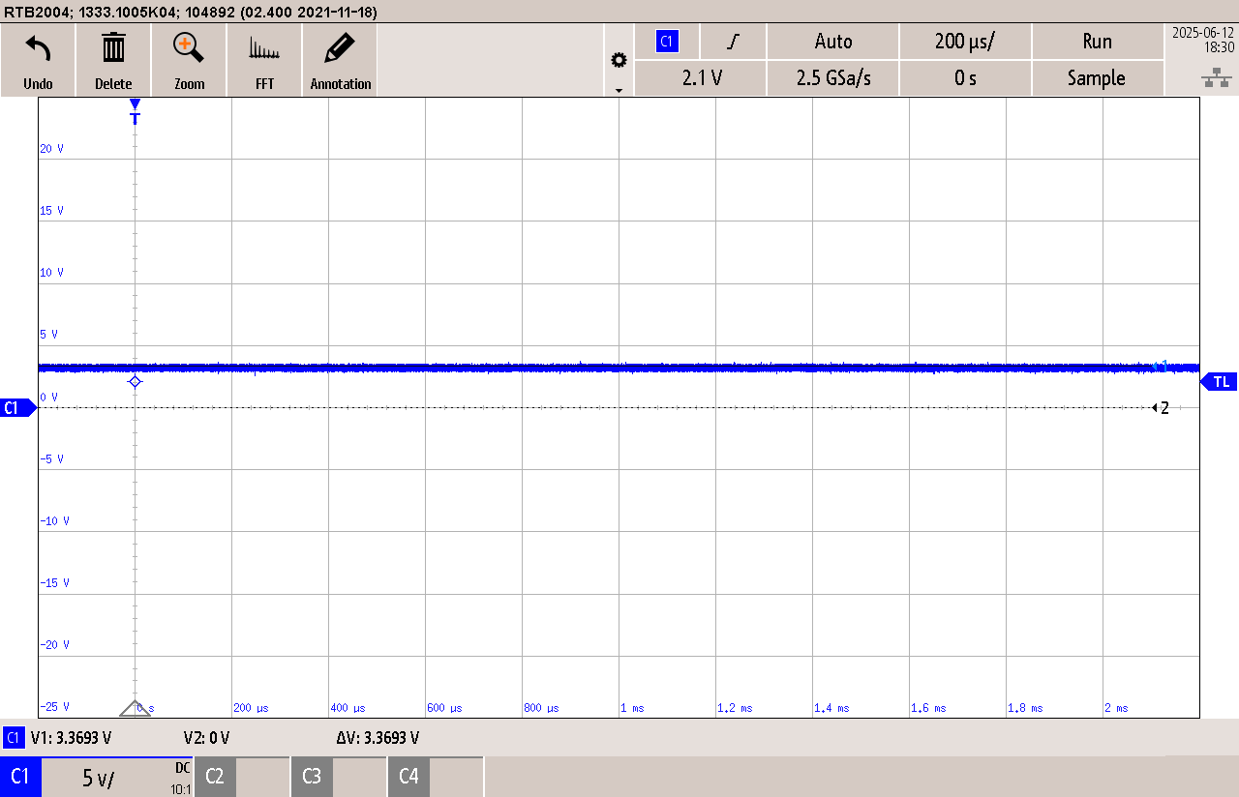
Figure 32 Mesure de la tension de sortie du régulateur 3.3V
La mesure est bonne, je mesure une tension de 3.693V sur la sortie du régulateur ce qui est largement tolérable.

Alimentation 5V
Pour les alimentations 5V c’est le même procédé, je viens placer ma sonde d’oscilloscope sur les points de mesure X5 pour le 5V_1 et X6 pour le 5V_2.
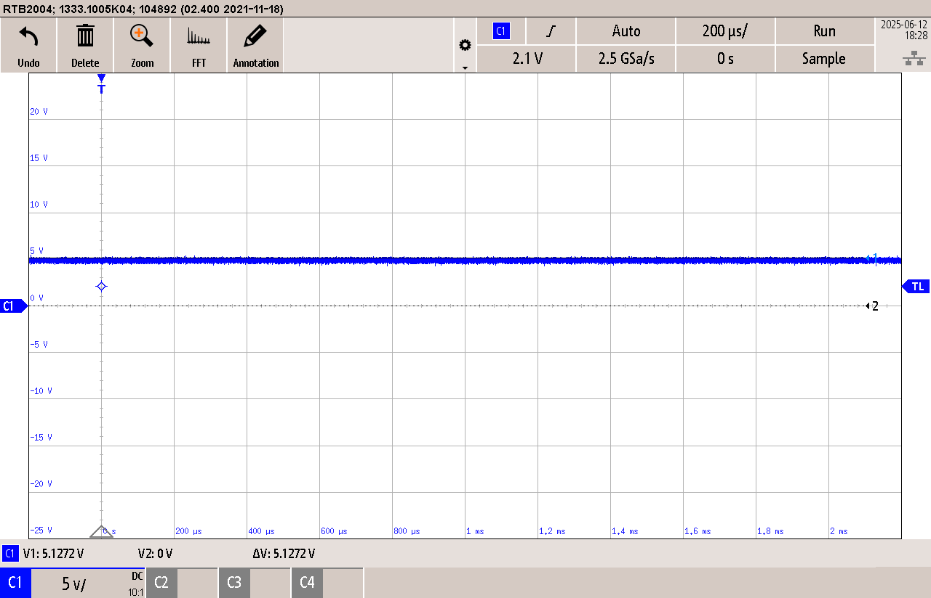
Figure 33 Mesure de la tension de sortie du régulateur 5V_1
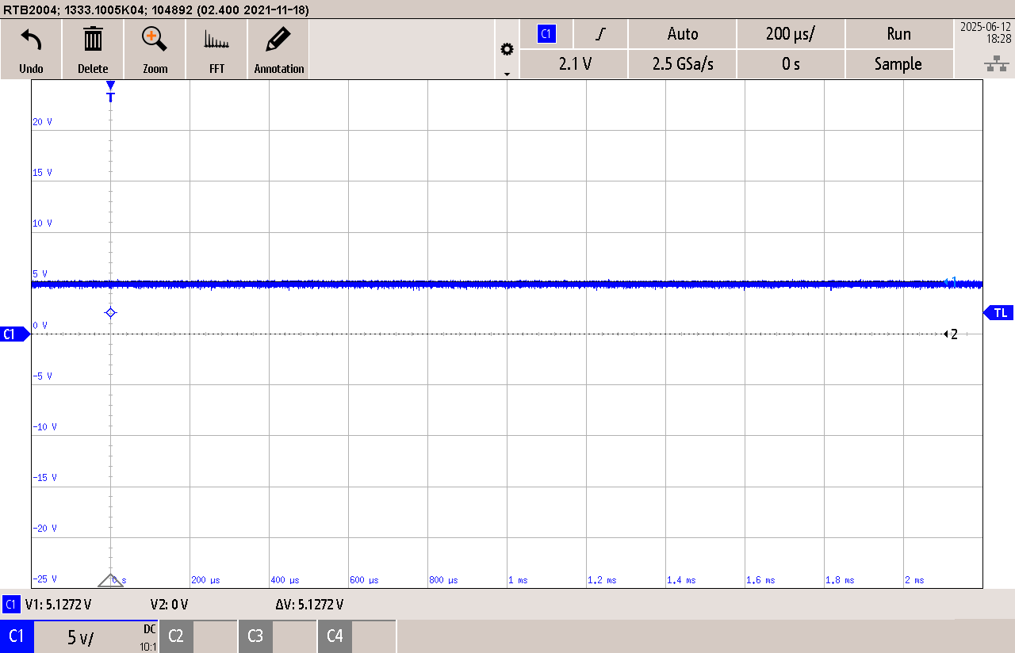
Figure 34 Mesure de la tension de sortie pour le 5V_2

Alimentation 12V
Toujours la même chose pour l’alimentation 12V. Une mesure sur les picots X4 pour obtenir :
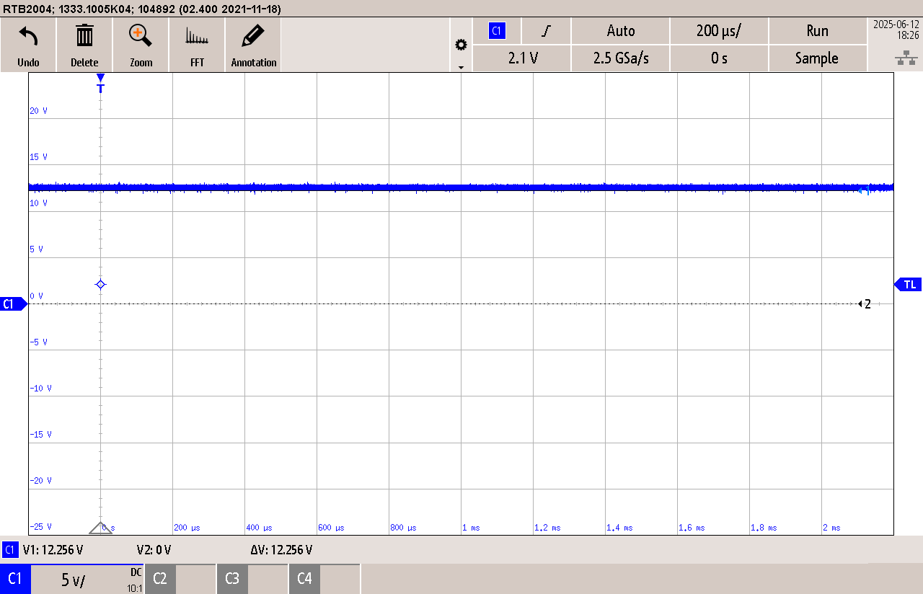
Figure 35 Mesure de la tension 12V en entrée de la carte

Mesure communication SPI entre le contrôleur et le microcontrôleur
J’ai effectué une mesure de mes signaux de communication SPI et j’ai comparé les valeurs obtenues sur les trames avec les valeurs brutes que je récupère sur le microcontrôleur.
Voici comment sont câblé le plateau et la carte :
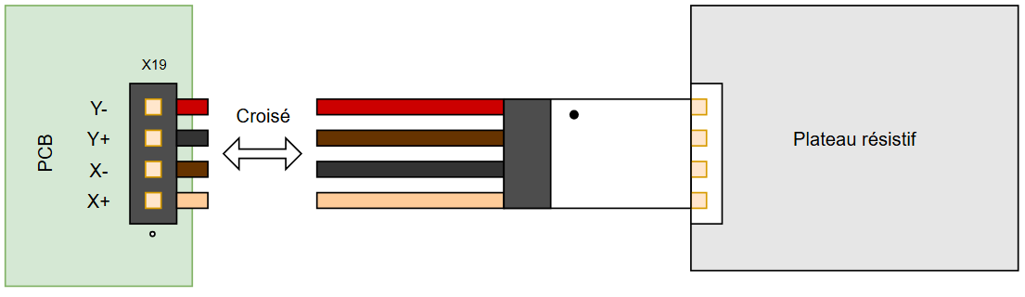
Figure 36 Schéma de cablâge du plateau vers sur le PCB
J’ai ensuite créé une fonction de lecture TSC2046_ReadRaw qui permet de communiquer entre le TSC2046 et le microcontrôleur.
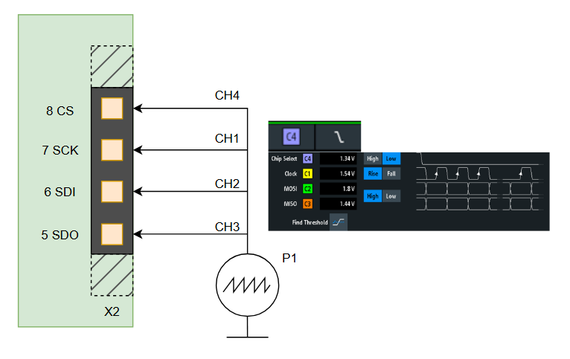
Figure 37 Schéma de mesure du SPI

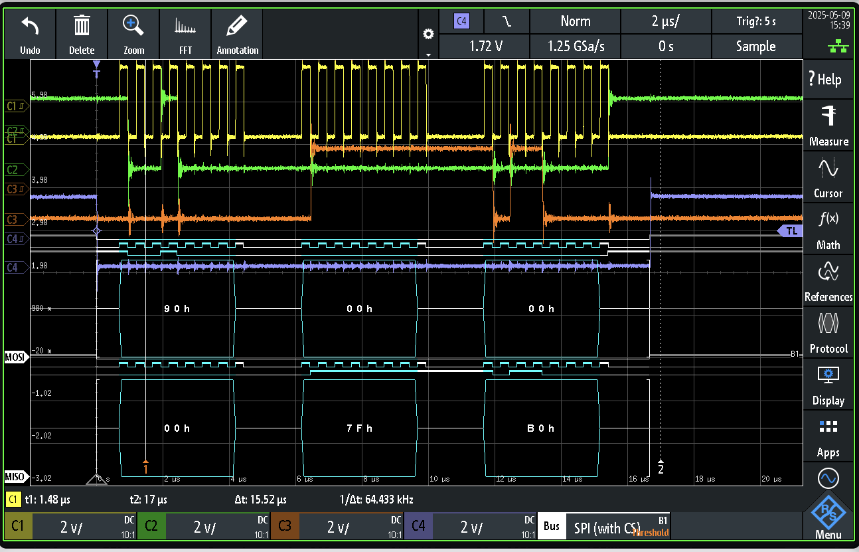
Figure 38 Mesure du SPI
Sur MPLABX, en faisant un « watch » de la valeur stockée dans la variable appData.rawY par exemple

Mesures des signaux PWM
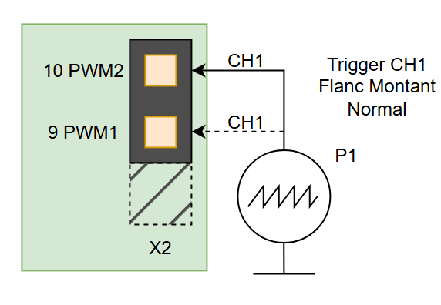
Figure 39 Schéma de mesure PWM1 et PWM2
J’ai mesuré les signaux PWM1 et PWM2 pour voir s’ils répondent bien à mes attentes. J’ai donc mesuré mes signaux à -90° (600 ms), 0° (1500ms) et +90°(2400ms).
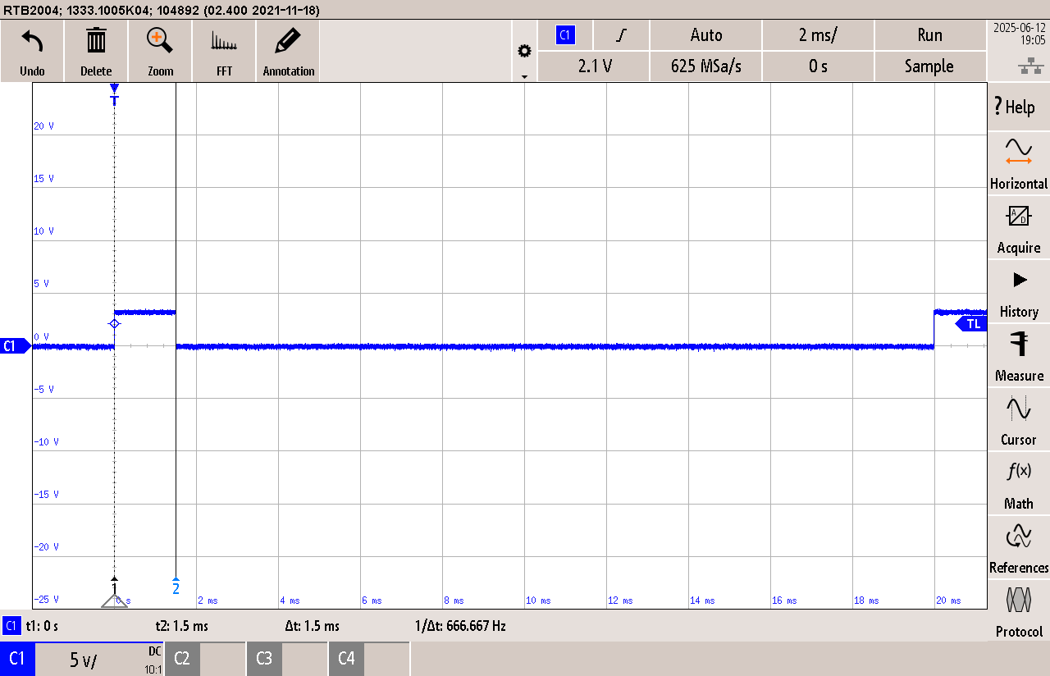
Figure 40 Mesure de la largeur d'impulsion à 0°
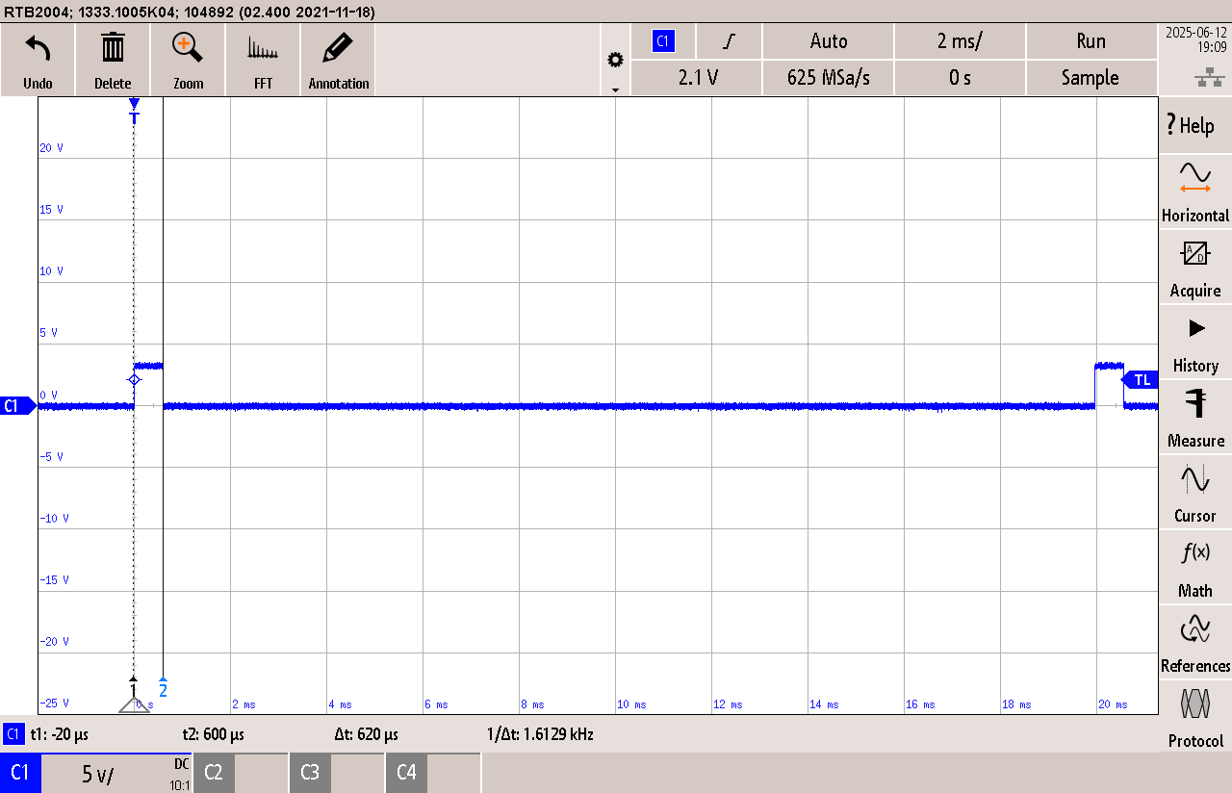
Figure 41 Mesure de la largeur d'impulsion à -90°
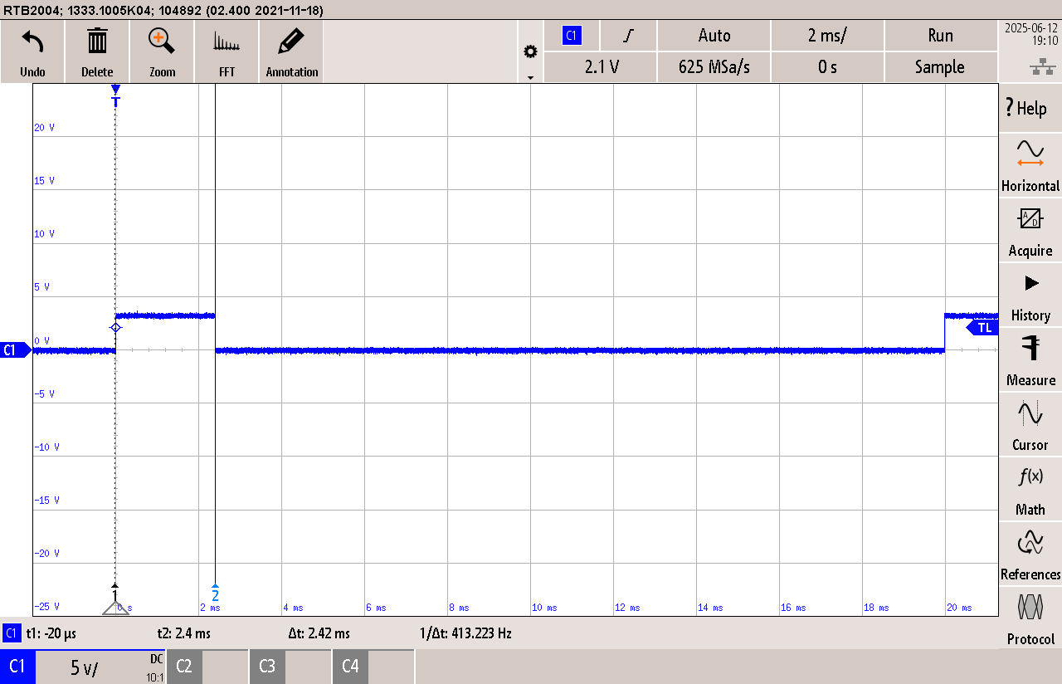
Figure 42 Mesure de la largeur d'impulsion à +90°
La largeur d’impulsion de mes signaux respecte bien les valeurs attendues de 600 µs pour -90°, 1500 µs pour 0° et 2400 µs pour +90°.

Mesure de la communication UART
J’ai fait deux tests, le premier en envoyant une trame depuis le microcontrôleur et le second en envoyant la trame depuis l’ordinateur via Putty. Voici la configuration utilisée pour Putty :
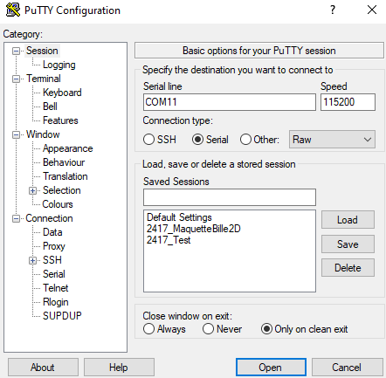  Figure 43 Settings putty | 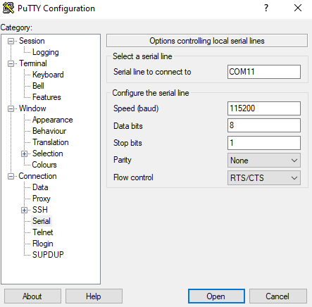  Figure 44 Settings 2 putty
J’ai d’abord testé l’envoie de la trame pour la position en temps réel de la bille :
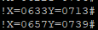
Figure 45 Position de la bille sur le plateau résistif

Courant

Consommation totale
J’ai ensuite mesuré le courant passant dans le circuit avec une sonde de courant. J’ai utilisé un câble d’alimentation jack avec le VCC et le GND séparés sur une alimentation 12V. et j’ai connectés la sonde de courant sur le VCC du câble.
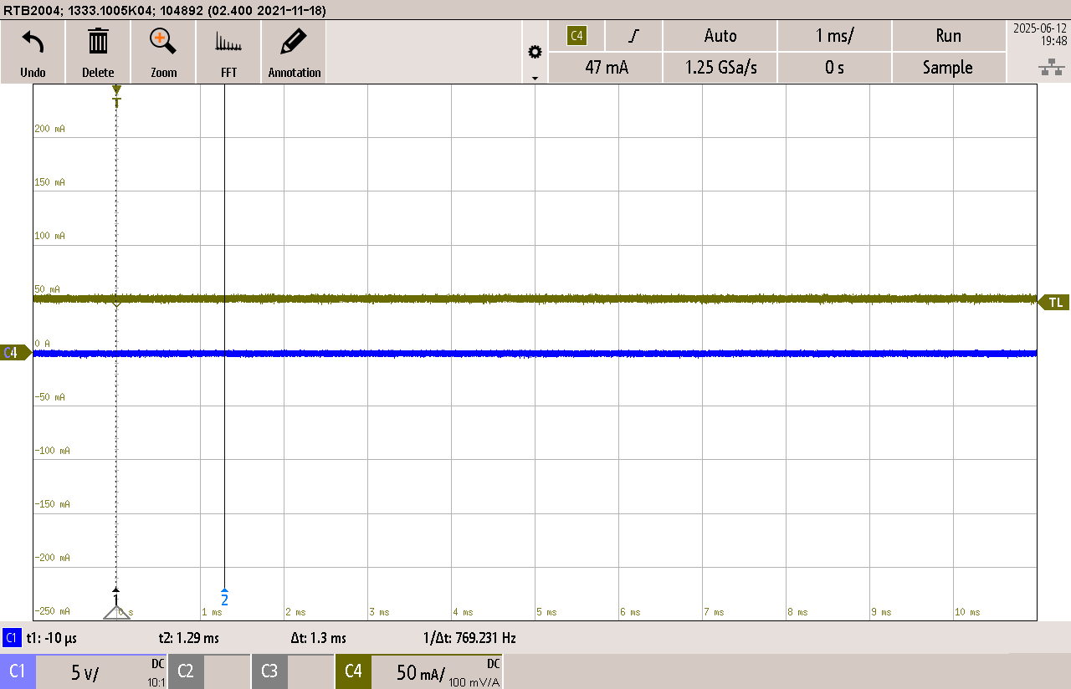
Figure 46 Courant sans fonctionnement des moteurs
Ma carte consomme 50 mA lorsqu’aucun des moteurs n’est en fonction. Lorsque les moteurs se mettent en mouvement le courant augmente jusqu’à atteindre des valeurs avoisinant les 2,5 A car il ne tourne pas à fond grâce aux facteurs de correction.

Firmware

Fonctions

Lecture plateau
La lecture de la position sur le plateau se fait avec le TSC2046E et communiquant en SPI vers le microcontrôleur. J’ai récupéré la librairie utilisée pour les TP de MINF « Mc32GestSPI.c et .h ». Cette librairie contient le nécessaire pour lancer la communication. Il a fallu faire attention à la polarité des signaux.
Image polarité
Je fais une lecture de la valeur en dure qui doit varier entre 0 et 4096. Je récupère cette valeur et je le stock dans une structure. Ensuite je convertis cette valeur en pixel.
Les fonctions TSC2046_ReadRawX() et TSC2046_ReadRawY() permettent d’enregistrer la valeur récupérer depuis le contrôleur dans une variable 16 bits endécalant de 4 bits car les 4 derniers bits sont ignoré puisque le contrôleur à une résolution de 12 bits

Réglage P
La fonction PRegulation()
$$pulse= SERVO_PWM_NEUTRAL_TICK ∙kp∙erreur∙direction$$
Je calcul l’erreur en soustrayant la valeur mesurée brute et la valeur de référence zero qui correspond a l’endroit où la bille doit se placer (le centre). Cette erreur représente le décalage de la bille par rapport au centre.
$$erreur=valeurRaw-ZERO$$
Ensuite, je lui applique ensuite le gain kp pour transformer cette erreur en mouvement du servomoteur (modifier l’angle). J’ajoute finalement ce résultat à l’impulsion pour avoir le plateau à plat. Si cette valeur ne change pas le servo moteur laisse le plateau à plat. Si l’écart se creuse, alors l’impulsion s’allonge ou se raccourcit de manière proportionnelle pour recentrer la bille. Je donne aussi la direction pour obtenir le sens de l’axe ( un des axes est inversé)
$$pulse= SERVO_PWM_NEUTRAL_TICK ∙kp∙erreur∙direction$$
J’ai aussi une vérification des valeurs pour éviter de dépasser la largeur d’impulsion maximale et minimale.

Réglage I
L’intégrale permet d’annuler l’erreur que laisse la correction proportionnelle.
La fonction IRegulation() récupère la valeur brute et recalcule l’erreur en fonction du zéro (balle au centre)
$$erreur=direction ∙(valeurRaw-ZERO)$$
Le facteur direction règle le sens de rotation du moteur pour l’axe inversé. Il faut ensuite intégrer l’erreur.
$$Integ +=ki∙erreur∙Ts$$
A chaque fois, l’intégrale calculer et réadditionné à la dernière valeur. Quand l’erreur grandit, l’intégrale aussi et allonge l’impulsion jusqu’à ce que la balle revienne au centre.
Il y a de nouveau une vérification pour ne pas dépasser les valeurs limite du PWM.

Réglage D
La dérivation permet de freiner la balle si elle se déplace trop rapidement.
La fonction DRegulation() va atténuer le dépassement provoquer par la correction proportionnelle. Toujours le même principe pour recalculer l’erreur.
La pente est obtenue par la différence entre l’erreur actuelle et la précédente divisé par la période d’échantillonnage. Il faut alors multiplier cette pente par kd pour obtenir la dérivation.
$$Dérivation=kd∙ \frac{erreur-erreurPrécédente}{Ts}$$

Règlage PID
La fonction PIDRegulation() réunit les trois corrections pour générer la largeur d’impulsion finale pour le servo moteur de l’axe en question.
$$pulsePIDReg=P+I+D$$
Ce qui nous donne une valeur en tick avec une vérification de dépassement de valeur maximale et minimale.

Génération PWM
Avec la valeur Raw qui est ensuite réguler, j’obtiens une valeur allant de 450 à 1800 qui permet de générer le PWM pour contrôler le servomoteur.
Pour générer le PWM, j’utilise la fonction de la PLIB « PLIB_OC_PulseWidth16BitSet(OC_ID_1ou2, pwmXouY) en donnant lequel des OC je souhaite utiliser et la valeur régulée pour l’axe X ou Y.

Envoie UART
La fonction sendPIDXY() e
Met en forme la trame en divisant par 1000 les facteurs et en les insérant dans un buffer avec sprintf() sous la forme !kp=xxxxki=xxxxkd=xxxxX=xxxxY=xxxx#. Il y une mise en mémoire de la longueur de la trame avec len. Il y a ensuite une vérification du CTS pour savoir si le FT230 est prêt. Puis une vérification de la FIFO pour savoir s’il reste de la place. Enfin, l’écriture de la trame se fait dans le buffer d’envoi de l’UART.

La fonction sendPosition() effectue l’envoie de la trame de la même manière que la fonction sendPIDXY() mais cette fois en envoyant simplement une trame mais cette fois ne contenant que la position actuelle de la bille : !X=xxxxY=xxxx#.

Réception UART
La fonction ReceiveGain() permet de mettre à jour les facteurs envoyés par l’utilisateur depuis le PC.
En faisant une lecture de la FIFO de réception, la fonction va récupérer chaque caractère un par un. Elle s’arrete quand la FIFO est vide.
Il y a un état d’attente qui attend de réceptionner le caractère « ! ». Une fois ce caractère récupérer on rentre dans la réception et on stock chaque octet dans jusqu’à ce qu’on obtienne le « # ».
Ensuite, avec un sscanf(), une recherche des valeurs entière entre les k= s’effectue : "kp=%4uki=%4ukd=%4u". Si le format de la trame n’est pas bon alors elle est ignorée.

Gestion des boutons
La fonction lectureBouton() permet de lire l’état des boutons up, down, left, right.
La fonction boutonsDetecterFront() permet de détecter la pression d’un bouton avec une mise en mémoire de l’état du bouton et son état précédant.
La fonction menuGestionBouton() s’occupe de tout le traitement entre l’interaction avec les boutons et le menu. Elle lit l’état des touches à chaque appel. Elle est constituée par trois états :
MENU_OFF : une pression sur bouton droite dans cet état bascule vers MENU_BROWSE.
MENU_BROWSE : Permet de défiler le curseur entre kp, ki et kd avec bouton up et down. Une pression sur droite entre dans l’édition des digits(MENU_EDIT). La touche gauche quitte l’édition (retour à MENU_BROWSE) ou ferme le menu(retour à MENU_OFF).
MENU_EDIT : Dans cet état, on modifie le gain chiffre par chiffre. Haut augmente le digit et bas décrémente le digit. Droite et gauche permettent de sélectionner le digit. Si le curseur est tout à droite retour au premier digit. Si tout à gauche ferme l’édition et retourne dans MENU_BROWSE. Les gains sont affiché sous cette forme « 0.000 ».

Affichage
La fonction menuAffichage() permet de raffraichir l’écran LCD.
La fonction lcdShowPos() affiche les valeurs X et Y en pixel de la bille sur l’écran LCD.

Software
La partie software est manquante par manque de temps. Il y déjà un début d’application mais pas du complet. Je préfère présenter quelque chose de complet et fonctionnel pour cette partie. Je vais essayer de rendre le software fonctionnel pour la présentation.

Amélioration

Chose fonctionnelle à améliorer
J’ai pu tester la réception de la trame depuis Putty vers ma carte, elle était fonctionnelle. L’envoie de la trame avec la position est fonctionnelle et l’envoie de la trame avec la dernière position et les facteurs de réglages étaient fonctionnelles à un moment. Le problème est que je n’arrive pas les implémenter les 3 ensembles. Il faut que je fasse fonctionner ça pour la présentation.
Je devrais ajouter un écran d’accueil quand je mets la carte sous tension.

Choses manquantes à ajouter
Il faut tout d’abord ajouter une fonction qui permette de détecter quand la balle est posée sur le plateau ou non. Je ne l’ai pas faite car je m’y suis pris trop tard. La pin PENIRQ du TSC2046 passe à l’état bas quand la balle est posée. Le problème est que pendant la lecture des valeurs X et Y, la pin PENIRQ change d’état en fonction de la lecture de X+, X-, Y+ et Y-.
Je dois compléter l’application C# et la faire fonctionner avec mon projet car je n’ai pas eu le temps de travailler dessus.
Ajouter de la sérigraphie pour le sens des connecteurs des moteurs.

Aspect environnemental du projet
Ce projet reste un dispositif de laboratoire de petite puissance. Sa consommation quand aucun moteur ne tournent ne dépasse pas les 60mA. Lorsque les moteurs tournent sa consommation de courant peut avoisiner au maximum les 3 ampères pendant un court instant et retourne rapidement en dessous d’un ampère. Les composants choisis respectent les normes RoHS II. Les deux régulateurs Buck en un bon rendement et dissipe largement la chaleur.

Aspect social
Ce projet a pour but de servir d’outils pédagogique pour l’apprentissage et la compréhension du cours de réglage. Il est fait pour être accessible à toute types d’utilisateurs et pas seulement aux étudiants en électronique. Grâce à l’interface physique ou même l’interface de l’application, le projet poussent à apprendre par la pratique. De plus le projet peut être utilisé dans le cadre d’un TP par exemple pour apprendre à réaliser de la régulation et utiliser différents bus de communication. Le projet est assez sécuritaire car il est assez difficile d’alimenter la carte en inverse.

Aspect économique
Le projet n’est pas voué à être commercialisé, le développement est de plus trop coûteux. C’est un projet à produire en peu d’exemplaire uniquement à but pédagogique.

Conclusion
Pour commencer, j’ai corriger les erreurs faites sur le schéma lors de la phase de pré-étude et de design. J’ai eu quelques modifications qui provenaient d’erreurs d’inattentions surtout. Je les ai corrigées et j’ai pu me lancer sur la conception du PCB.
Lors de la conception du PCB, j’ai eu la chance de n’avoir aucune contrainte mécanique à respecter ce qui m’a facilité la tâche.
Lors de la phase de montage j’ai remarqué que les inductances que j’ai choisies ne supportait pas le courant que pouvaient tirés mes servos moteurs. J’ai aussi pu constater qu’en testant mon alimentation 5V, j’avais commandé la version ajustable du LM2596. J’ai alors refait une commande de composants en choisissant une inductance supportant plus de courant et en prenant la version 5V fixe du LM2596. J’ai pu ensuite monter mon PCB complètement sans aucun problème.
Pour le firmware, j’ai commencé par tester la lecture des valeurs sur le plateau résistif et pour ce faire j’ai commencé en communiquant en SPI vers le contrôleur. J’ai perdu énormément de temps sur cette partie car la connectique de mon écran était fausse. J’ai donc interverti le câblage pour avoir les bons signaux sur les entrées du contrôleur. Ensuite, j’ai généré les signaux PWM en fonctions de la position de la balle. Cette partie était assez rapide à faire. Une chose qui m’a pris énormément de temps, était la création des fonctions de réglages. Cela m’a pris plus de temps que prévu mais j’ai pu m’en sortir. La communication UART m’as pris un peu de temps car je n’ai pas pu faire les tests tout de suite car mon ordinateur n’avait pas les drivers FTDI installés. La communication UART est fonctionnel mais pas en mettant ensemble les trois types de trames que je souhaite envoyer et recevoir. La réception d’une trame venant de l’ordinateur vers ma carte est fonctionnelle j’ai réussi à modifier les facteurs. L’envoie d’une trame avec la position en temps réel de la bille fonctionne aussi. Et l’envoie d’une trame envoyant la dernière position de la bille et les facteurs de réglages fonctionne. Mon souci est que si je mets ensemble ces trois types de trames mon programme bloque. Je ne peux envoyer la trame depuis putty car j’envoie en continue la position et je sature l’UART. Je vais essayer de régler ce problème pour la présentation.
Pour l’application en C#, je n’ai pas eu le temps de la compléter et de la rendre fonctionnelle.
Dans l’ensemble, le projet se passait bien. Mais en se rapprochant du délai de rendu, j’ai commencé à me disperser en essayant de compléter l’entier du cahier des charges plutôt qu’en me concentrant sur les points les plus importants. J’ai mal géré mon temps et j’ai du rendre un travail bâcler sur la fin.

Lausanne le 13.06.2025,

Bucher Mathieu

Annexes

Datasheets
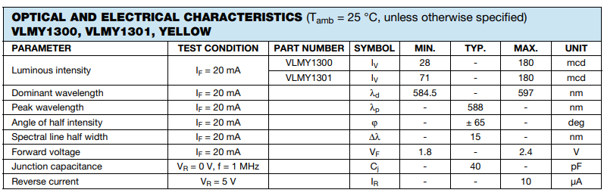
Figure 47 Datasheet VLMY1300
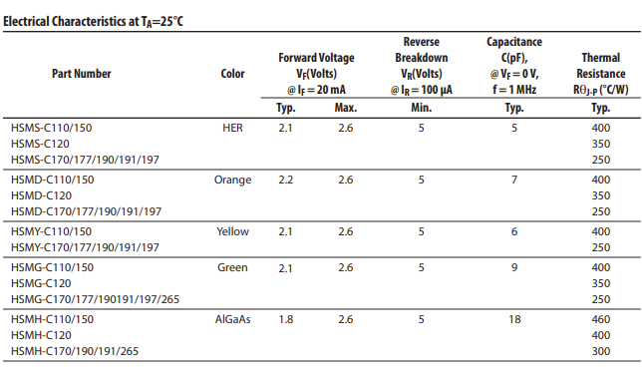
Figure 48 Datasheet HSMD-C150
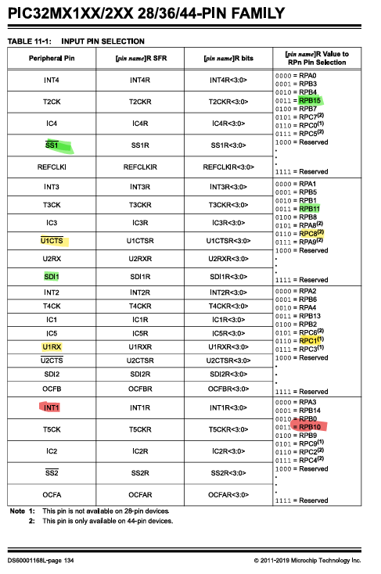
Figure 49 Page 134 Datasheets PIC32MX230F256D Input pin selection
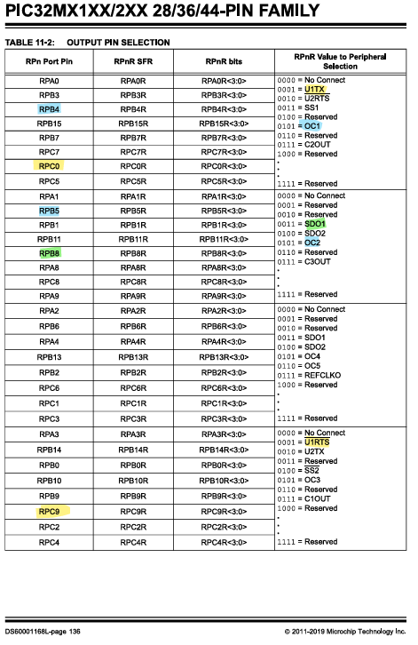
Figure 50 Page 134 Datasheets PIC32MX230F256D Output pin selection

Schéma
Voir feuilles Annexes.

Listing firmware
Voir feuilles annexes.

Prix PCB Eurocircuits
Liens du calculateur : https://be.eurocircuits.com/shop/assembly/configurator.aspx?sessionid=702e11a8-23f0-4062-9ea5-73e7c2b7478b
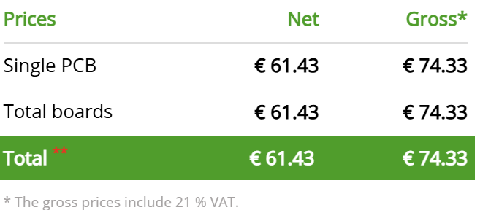
Figure 51 Prix suggérer pour un pcb de taille 130mm x 100mm

